**TRƯỜNG ĐẠI HỌC CÔNG NGHIỆP HÀ NỘI**

**KHOA CÔNG NGHỆ THÔNG TIN**

**======***======**

### 

### 

### 

BÁO CÁO BÀI TẬP LỚN HỌC PHẦN:

**PHÂN TÍCH THIẾT KẾ PHẦN MỀM**

**ĐỀ TÀI: PHÂN TÍCH THIẾT KẾ WEBSITE THẾ GIỚI DI ĐỘNG**

| Giảng viên: | Nguyễn Hương Lan |
| --- | --- |
| Nhóm - Lớp: | 14 |
| Thành viên: | Phan Mậu Quang - 2022603604  Thái Văn Trường - 2022603668  Nguyễn Anh Tuấn - 2022607333  Nguyễn Văn Tiến - 2022604298  Phạm Thanh Tùng - 2022604338 |
| Lớp: | 20232IT6066004 - K17 |

**LỜI CẢM ƠN**

Là một sinh viên trường đại học Công nghiệp Hà Nội, báo cáo thực nghiệm là minh chứng cho những kiến thức đã có sau khi học môn này. Trong quá trình hoàn thành báo cáo, ngoài sự cố gắng của nhóm, nhóm em cũng nhận được sự hướng dẫn tận tình của thầy cô cùng các anh chị bạn bè. Qua đây, nhóm em xin chân thành cảm ơn khoa Công nghệ thông tin, trường đại học Công nghiệp Hà Nội đã trang bị kiến thức cho chúng em trong suốt quá trình học tập và tạo cơ hội để chúng em được làm báo cáo thực nghiệm. Đặc biệt, nhóm 14 chúng em cảm ơn tới cô Nguyễn Hương Lan - Giảng viên trực tiếp hướng dẫn, chỉ bảo tận tình để nhóm em hoàn thành tốt báo cáo này.

Do yếu tố thời gian, sự thiếu sót về kiến thức, kỹ năng còn hạn chế nên báo cáo thực nghiệm còn nhiều thiếu sót, rất mong nhận được những ý kiến đóng góp của cô và các nhóm khác.

**CHƯƠNG 1: KHẢO SÁT HỆ THỐNG** **6**

1.1. Khảo sát sơ bộ 6

1.1.1. Mục tiêu 6

1.1.2.Phương pháp 6

1.2. Phiếu khảo sát 9

● Khảo sát công việc của nhân viên tại Thế Giới Di Động 15

1.3.Tổng quát về chuỗi hệ thống bán lẻ của Thế Giới Di Động 18

1.Giới thiệu về chuỗi hệ thống bán lẻ Thế Giới Di Động 18

2.Đánh giá về giao diện và độ thân thiện của trang web Thế Giới Di Động 19

1.4. Khảo sát chi tiết về hệ thống bán lẻ Thế Giới Di Động 20

Trang chủ : 20

Thông tin sản phẩm: 20

Giỏ hàng: 21

Tra cứu thông tin đơn hàng: 21

Đánh giá về sản phẩm: 22

1.5.Các yêu cầu chức năng và phi chức năng của website 23

1.5.1.Yêu cầu chức năng 23

1.5.2.Yêu cầu phi chức năng 24

**CHƯƠNG 2: MÔ HÌNH HÓA CHỨC NĂNG** **26**

2.1.Biểu đồ use case 26

Biểu đồ use case chính 27

Biểu đồ use case thứ cấp 29

Quan hệ giữa các use case 30

2.2 Mô tả chi tiết các Use case: 30

1. Mô tả use case “ Xem sản phẩm” 30

2. Mô tả use case “ Xem giỏ hàng” 31

3. Mô tả use case” Xem lịch sử đơn hàng” 32

4. Mô tả use case “ Xem chi tiết sản phẩm “ 33

5. Mô tả use case “ Viết đánh giá” 34

6. Mô tả use case “ Xem đánh giá “ 35

7. Mô tả use case “ Đăng nhập “ 36

8. Tìm kiếm theo tên: Cho phép khách hàng tìm kiếm sản phẩm mình cần tìm. 37

9. Đặt hàng: Cho phép khách hàng đặt mua sản phẩm đã chọn. 38

10. Huỷ đơn hàng: Cho phép khách hàng hủy đơn đặt hàng. 39

11. Nhắn tin hỗ trợ trực tuyến: Cho phép khách hàng nhắn tin với nhân viên hỗ trợ khách hàng trực tuyến. 39

12. Đăng nhập: Cho phép người quản trị đăng nhập vào hệ thống. 40

13. Trả lời câu hỏi trực tuyến: Cho phép người quản trị trả lời các câu hỏi cần hỗ trợ của khách hàng 41

14. Mô tả use case Phản hồi ý kiến khách hàng 41

15. Mô tả use case Bảo trì sản phẩm 42

16. Mô tả use case Bảo trì thể loại hàng 45

17. Mô tả use case Quản lý thông tin khách hàng 46

18. Mô tả use case Quản lý đặt hàng 47

**CHƯƠNG 3 MÔ HÌNH HÓA DỮ LIỆU** **49**

Biểu đồ thực thể liên kết mức logic 50

Biểu đồ thực thể liên kết mức vật lý. 50

Biểu đồ thực thể liên kết mức vật lý 53

**CHƯƠNG 4: PHÂN TÍCH USE CASE** **54**

TÌM KIẾM THEO TÊN: 54

BẢO TRÌ THỂ LOẠI HÀNG: 56

BẢO TRÌ SẢN PHẨM 59

ĐẶT HÀNG 61

HỦY ĐƠN HÀNG 63

NHẮN TIN HỖ TRỢ TRỰC TUYẾN 64

ĐĂNG NHẬP 65

PHẢN HỒI Ý KIẾN KHÁCH HÀNG 66

QUẢN LÝ KHÁCH HÀNG 67

QUẢN LÝ ĐẶT HÀNG 68

XEM SẢN PHẨM 68

XEM GIỎ HÀNG 69

XEM LỊCH SỬ ĐƠN HÀNG 70

VIẾT ĐÁNH GIÁ : 71

XEM CHI TIẾT SẢN PHẨM : 72

XEM ĐÁNH GIÁ : 73

Thiết kế giao diện màn hình: 75

# **CHƯƠNG 1: KHẢO SÁT HỆ THỐNG**

## **1.1. Khảo sát sơ bộ**

### 1.1.1. Mục tiêu

Phân tích khảo sát hệ thống bán hàng của website thegioididong.com để thu thập thông tin về cách thức web hoạt động, cách vận hành, quản lý dữ liệu và bảo mật để trang web luôn sẵn sàng phục vụ người dùng một cách tốt nhất có thể.

Để hiểu sâu vấn đề hơn, ta cần thu thập các thông tin về sản phẩm, giá cả, các ưu đãi, các dịch vụ bán hàng, chăm sóc khách hàng. Xác định được nhu cầu của khách hàng, những mặt hàng họ quan tâm, giải quyết những vấn đề thắc mắc một cách nhanh chóng và hiệu quả nhất

Sử dụng các biểu mẫu để thu thập ý kiến, phản hồi của khách hàng, các sản phẩm, dịch vụ được họ quan tâm để có thể cập nhập, bổ sung sản phẩm nhanh nhất có thể

Bên cách đó chúng ta cũng phải quan tâm đến các yêu cầu phi chức năng như bảo mật thông tin khách hàng, độ tin cậy, khả năng mở rộng,...

=>Như vậy, mục tiêu của việc khảo sát hệ thống của Thegioididong.com là đảm bảo rằng trang web hoạt động một cách hiệu quả, an toàn và luôn sẵn sàng phục vụ người dùng một cách tốt nhất có thể, đồng thời đảm bảo tuân thủ các quy định và chuẩn mực ngành.

### 1.1.2.Phương pháp

Để có thể thu thập được thông tin liên quan đến hệ thống và người dùng ta sẽ sử dụng hai phương pháp là khảo sát bằng cách phỏng vấn và tạo phiếu điều tra.

-Phỏng vấn: chúng ta sẽ tạo ra những bản kế hoạch để phỏng vấn nhân viên bán hàng, nhân viên kỹ thuật, quản lý hay những khách hàng để có cái nhìn khách quan đánh giá về chất lượng của hệ thống.

-Phiếu điều tra: chúng ta dùng phiếu điều tra để thu thập thông tin người dùng đặt ra những câu hỏi liên quan đến sản phẩm, dịch vụ những điều cần cải thiện để người dùng có thể sử dụng web một cách tiện lợi và dễ dàng nhất.

**Phỏng vấn:**

Phỏng vấn nhân viên bán hàng

| **Kế hoạch phỏng vấn** | | |
| --- | --- | --- |
| Người được hỏi: Người nhân viên của  cửa hàng Thế giới di động | | Người được hỏi: Nguyễn Anh Tuấn |
| Địa chỉ:Số 6-8,Phường Minh Khai, Quận Bắc Từ Liêm, Hà Nội | | Thời gian hẹn:20/4/2024  Thời gian bắt đầu: 9h  Thời gian kết thúc: 9h45p |
| Đối tượng: nhân viên bán hàng của thegioididong  Mục tiêu phỏng vấn:  -Tìm hiểu về các sản phẩm của cửa hàng bán trên website  -Các hình thức bán hàng, các dịch vụ chăm sóc khách hàng của trang web  Cần thỏa thuận về: thông tin cửa hàng, cách thức bán hàng, sự phục vụ và hỗ trợ khách hàng của nhân viên | | Các yêu đầu đòi hỏi  -Là nhân viên của cửa hàng  -Đang làm việc, tiếp xúc với hệ thống bán hàng của cửa hàng |
| Chương trình  -Giới thiệu về mục đích buổi phỏng vấn:thông tin về các sản phẩm, hoạt động bán hàng trên web  -Tổng quan về web bán hàng:khảo sát về trang web thegioididong.com  -Tổng quan về sản phẩm, chất lượng, số lượng sẽ bày bán  -Chủ đề :xin phép được ghi âm  +Chủ đề 1: tìm hiểu sơ bộ về trang web  +Chủ đề 2: nhu cầu mua hàng của khách hàng  +Chủ đề 3: dịch vụ chăm sóc khách hàng  +Chủ đề 4: các hình thức quảng bá sản phẩm  -Tổng hợp các nội dung chính ý kiến của người được hỏi  -Kết thúc thỏa thuận | | Ước lượng thời gian  2 phút  2 phút  2 phút  1 phút  3 phút  3 phút  3 phút  3 phút  5 phút  5 phút  Thời gian dự kiến :29 phút |

-Mẫu phiếu phỏng vấn nhân viên bán hàng theo bản kế hoạch phỏng vấn

| **Phiếu phỏng vấn** | |
| --- | --- |
| Dự án: xây dựng website bán hàng thegioididong.com  Người được hỏi: Nguyễn Anh Tuấn | Tiểu dự án: tìm hiểu về cách thức hoạt động của cửa hàng  Người hỏi: Phạm Thanh Tùng  Ngày: 20/4/2024 |
| Câu hỏi | Ghi chú |
| Câu 1: Anh đã từng làm công việc gì liên quan đến bán hàng chưa ? | Trả lời:  -Hồi sinh viên từng làm part-time ở một cửa hàng tiện lợi  -Từng bán hàng online một thời gian |
| Câu 2: Anh đã làm việc ở cửa hàng này được bao lâu rồi ? | Trả lời:  -Đã từng làm 2 năm ở vị trí quản lí sản phẩm và 1 năm ở vị trí chăm sóc khách hàng |
| Câu 3:Anh có thể giới thiệu về các mặt hàng cửa hàng bán không ? | Trả lời:  -Mặt hàng cửa hàng bán chủ yếu là các sản phẩm công nghệ như: laptop, điện thoại, đồng hồ thông minh, các phụ kiện,...  -Bên cạnh đó cửa hàng còn có cung cấp thêm các dịch vụ như: thu cũ đổi mới, thanh toán hóa đơn, tài chính-bảo hiểm, tiện ích viễn thông |
| Câu 4: Anh có thể cho biết về đối tượng khách hàng mà cửa hàng hướng đến ? | Trả lời:  -Những người có nhu cầu mua các sản phẩm của cửa hàng chủ yếu là giới trẻ. |
| Câu 5: Khách hàng thường hướng tới các sản phẩm nào ? | Trả lời:  -Các sản phẩm giảm giá của cửa hàng.  -Các dịch vụ mà cửa hàng cung cấp |
| Câu 6: Cửa hàng có cam kết hàng đến với tay người dùng đúng với mô tả ? | Trả lời:  -Các sản phẩm bên cửa hàng đều là sản phẩm chính hãng có giấy tờ đầy đủ.  -Có các chính sách bảo hành, lỗi 1 đổi 1.  -Giao hàng đến tận tay khách hàng |
| Câu 7:Các hình thức thanh toán của cửa hàng là gì ? | Trả lời  -Đa dạng  +Thanh toán qua ngân hàng  +Trả góp sản phẩm  +Thanh toán tiền mặt |
| Câu 8: Dịch vụ chăm sóc khách hàng như thế nào ? | Trả lời  -Luôn hỗ trợ giải đáp thắc mắc nhanh nhất trong giờ hành chính |
| Câu 9: Anh cảm thấy như thế nào về việc phát triển để bán hàng trang web trong hiện tại và tương lai ? | Trả lời  -Thời đại công nghệ phát triển nên việc mua hàng online rất phổ biến.  -Nó tiện lợi và dễ dàng sử dụng  -Trong tương lai nó sẽ tiếp tục phát triển |
| Câu 10: Cửa hàng đã quảng bá những sản phẩm của mình như thế nào ? | Trả lời:  -Qua các kênh truyền thông  -Qua những áp phích, những quảng cáo trên các trang web khác |
| Đánh giá chung: | |

## **1.2. Phiếu khảo sát**

Link khảo sát : <https://forms.gle/uri3mwSjyh3zz5MH6>

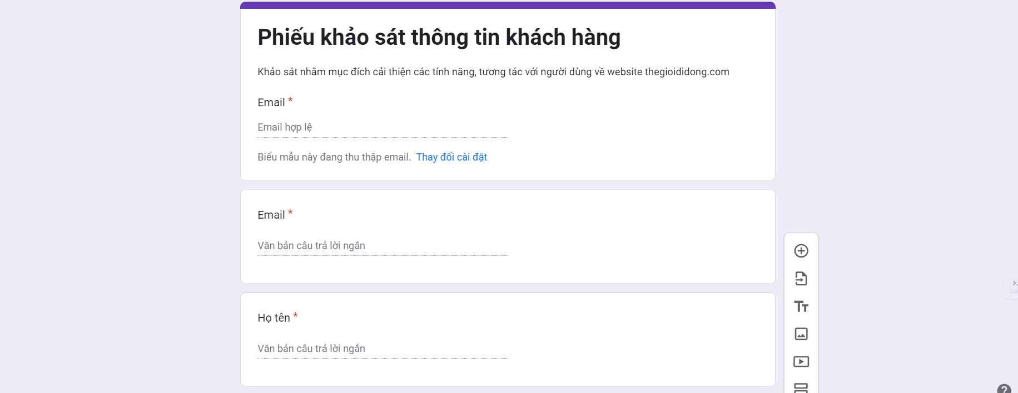

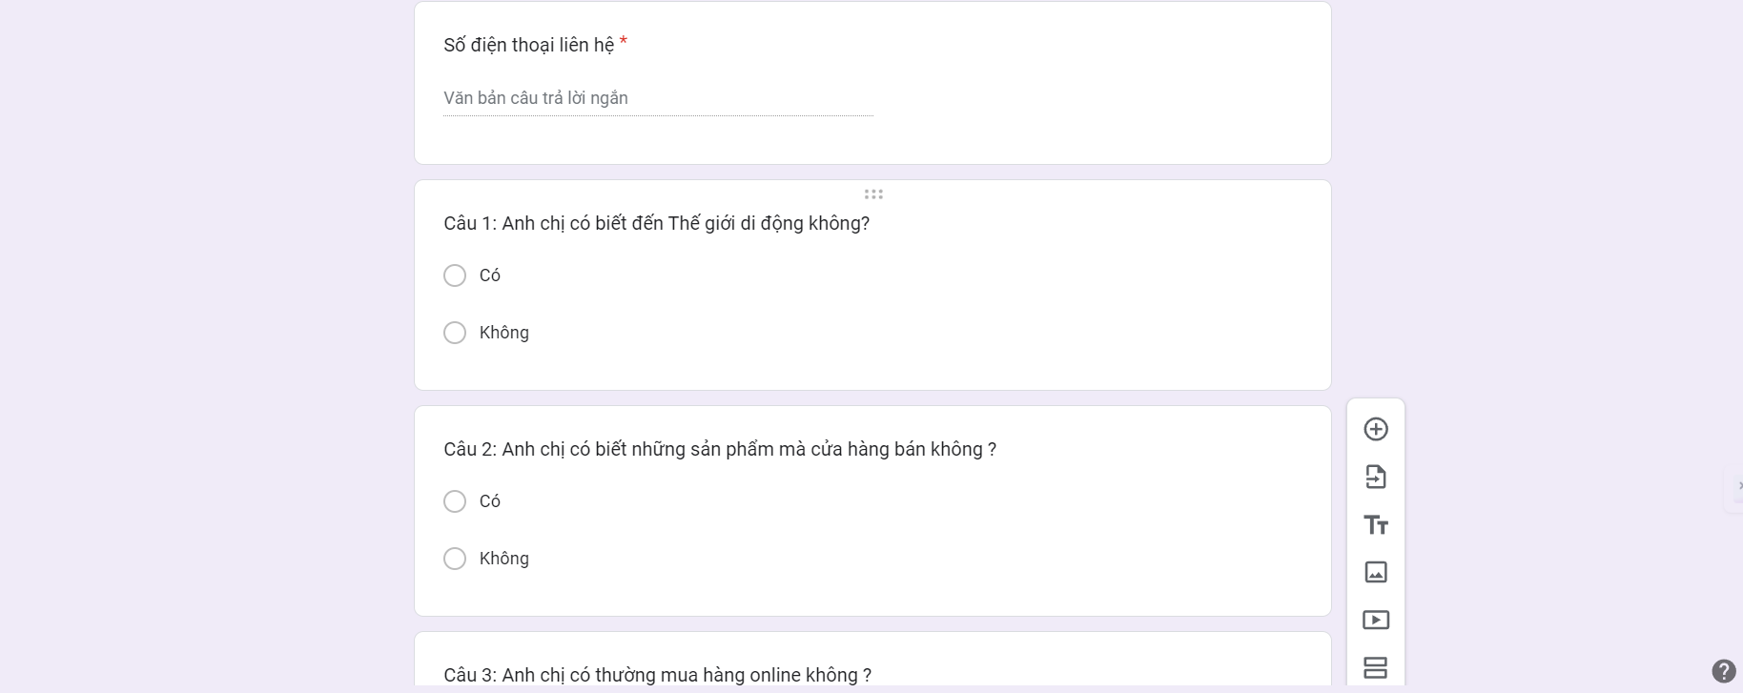

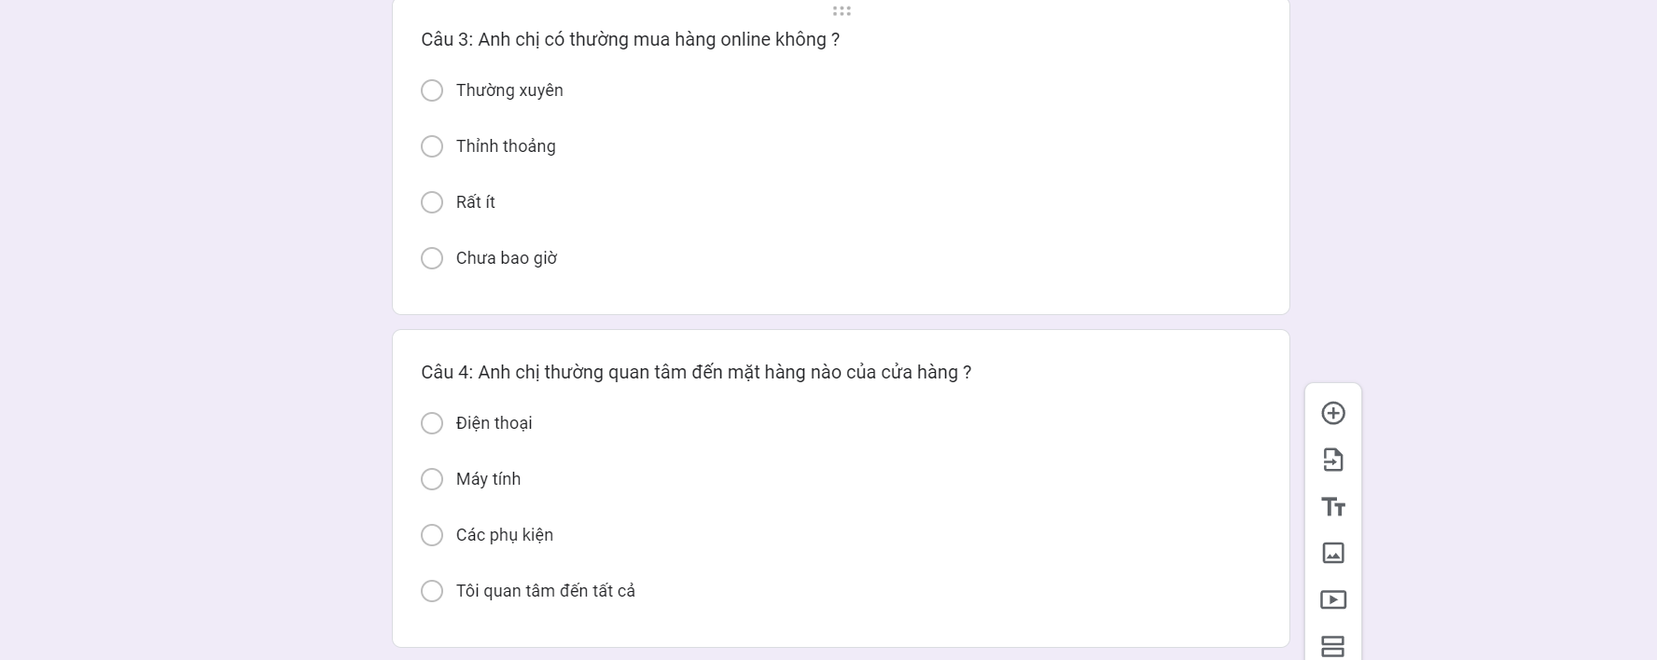

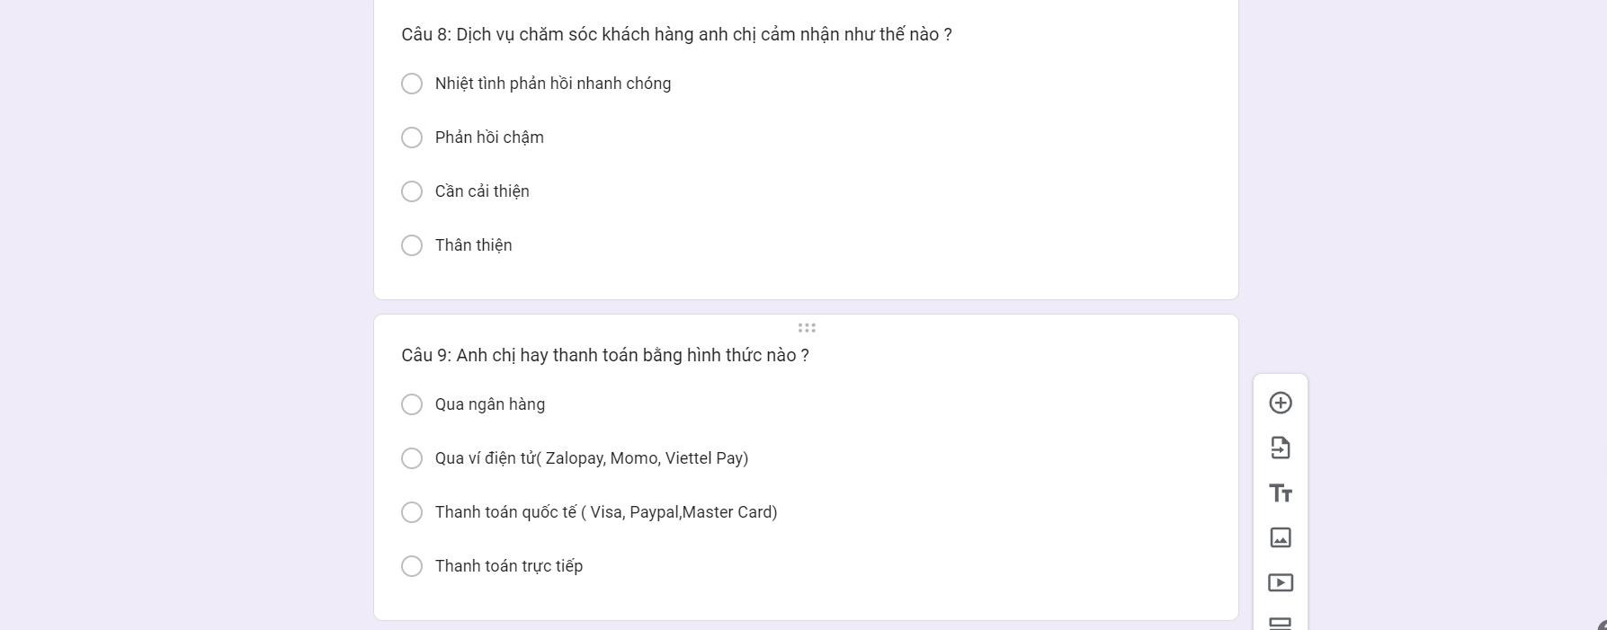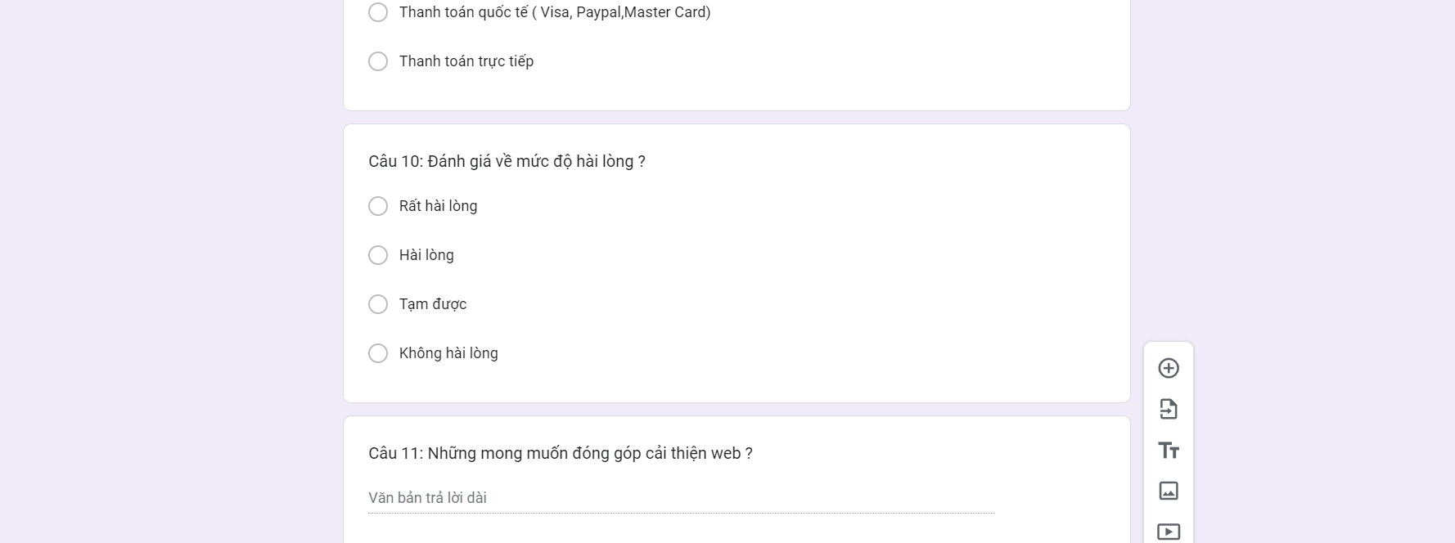

Phiếu khảo sát nhân viên bán hàng tại hệ thống bán lẻ Thế Giới Di Động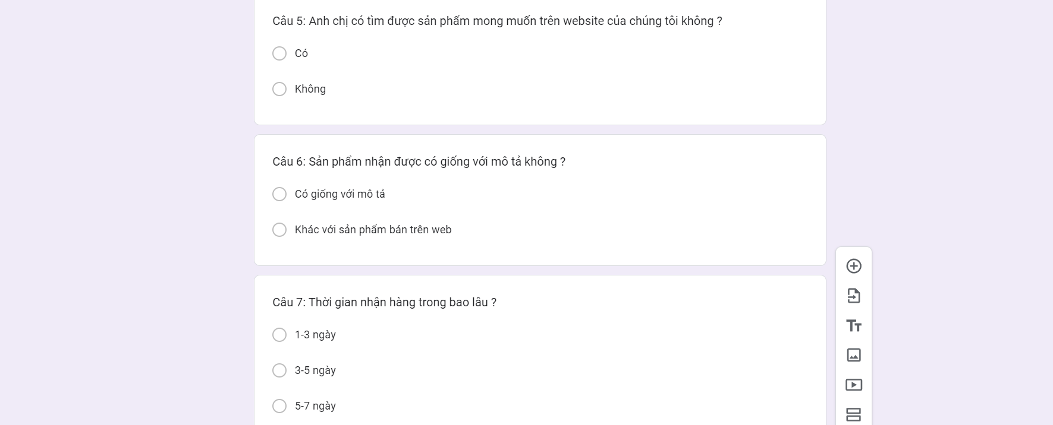

Link khảo sát https://docs.google.com/forms/d/1RzwhtYUfj6AObwaouzT_jSetrnSdDbpPmk0jW6N79e8/edit

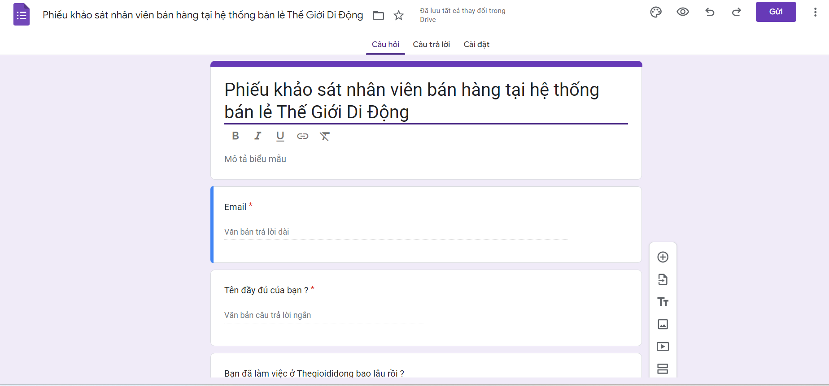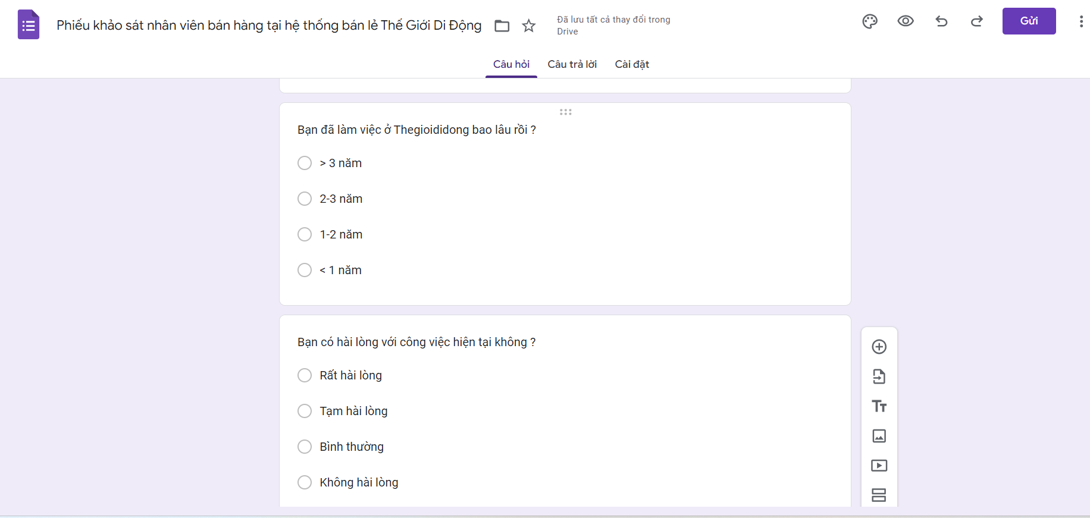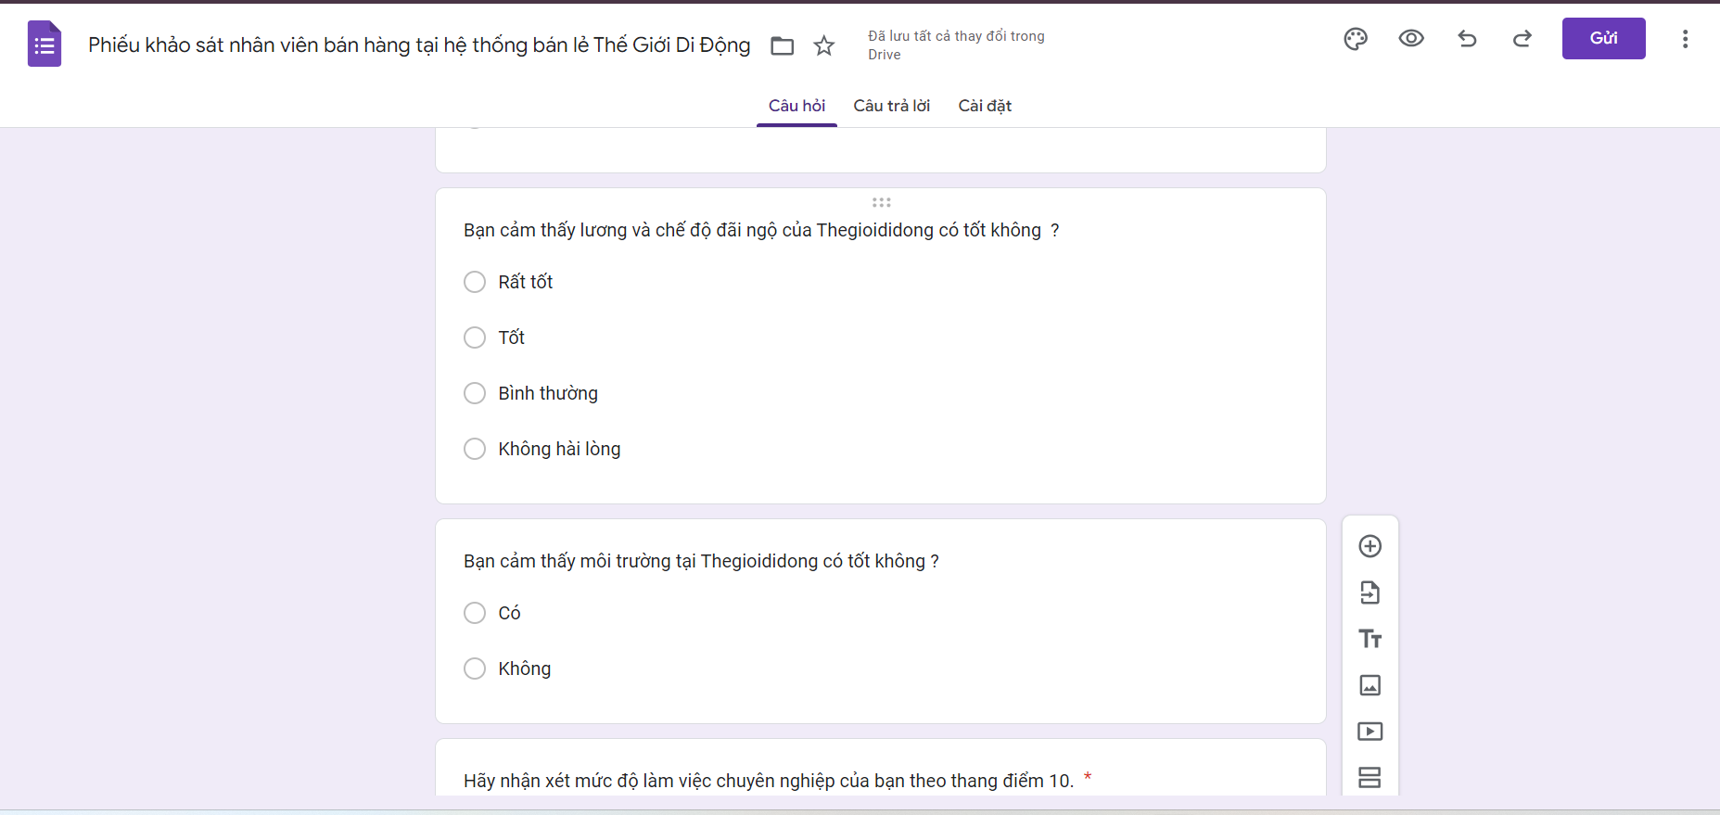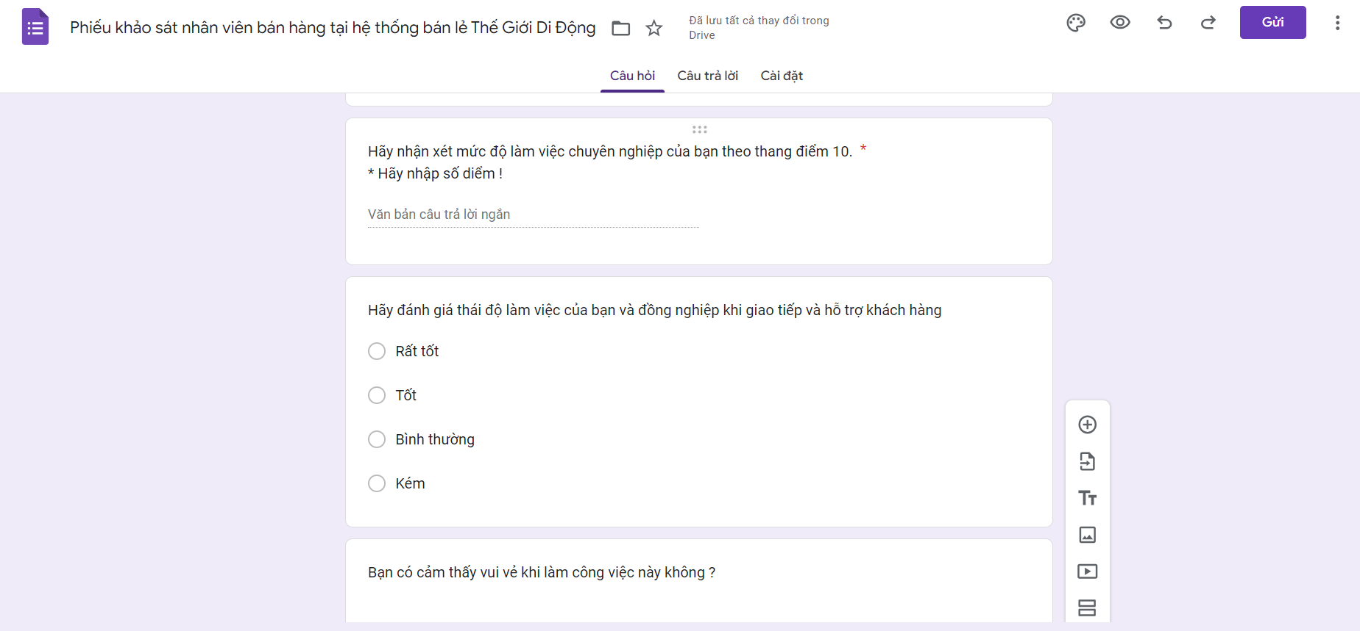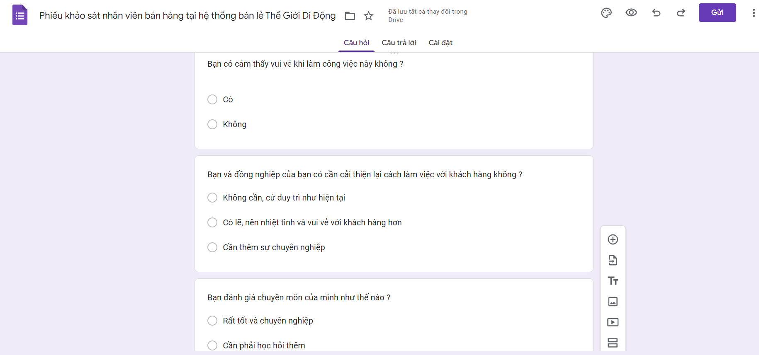

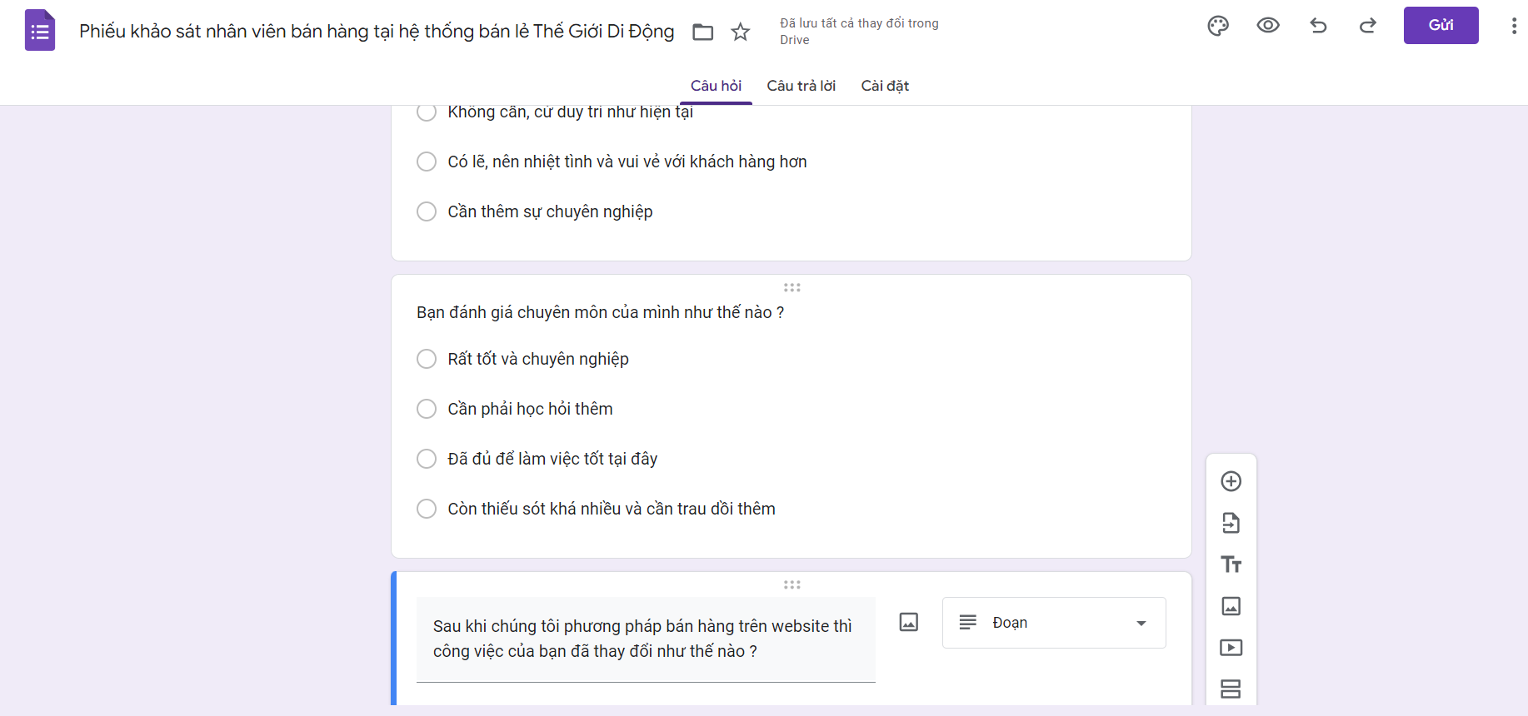

### Khảo sát công việc của nhân viên tại Thế Giới Di Động

* Sẽ có nhân viên tư vấn và chăm sóc khách hàng, nhân viên kỹ thuật luôn thường trực trong cửa hàng
* Khi có khách hàng bước vào cửa hàng sẽ có nhân viên mở cửa và chào đón khách hàng nhiệt tình
* Cứ khoảng 1 giờ sẽ có nhân viên đi sắp xếp và phân loại lại các sản phẩm để khách hàng có thể tìm kiếm sản phẩm một cách dễ dàng
* Có nhân viên thường trực tiếp nhận các cuộc gọi phản hồi từ phía khách hàng bởi các vấn đề như: gặp lỗi khi mua hàng trên website của hệ thống, thời gian bảo hành của sản phẩm, lên cuộc hẹn với nhân viên kỹ thuật kiểm tra sản phẩm của khách hàng,..
* Cập nhật các loại thông tin của sản phẩm về số lượng của sản phẩm trong cửa hàng, mẫu mã của sản phẩm, lên thông báo để có thể nhận được các sản phẩm mới
* Có một bộ phận nhân viên kỹ thuật sửa chữa các sản phẩm của khách hàng hoặc nâng cấp sản phẩm theo yêu cầu của khách hàng

Các tài liệu thu thập được

Tài liệu thu thập được bao gồm các hình ảnh về website thế giới di động, các hình ảnh của sản phẩm ở trang web, các nút chức năng của trang web như giỏ hàng, chăm sóc khách hàng, đặt câu hỏi.

* Trang chủ

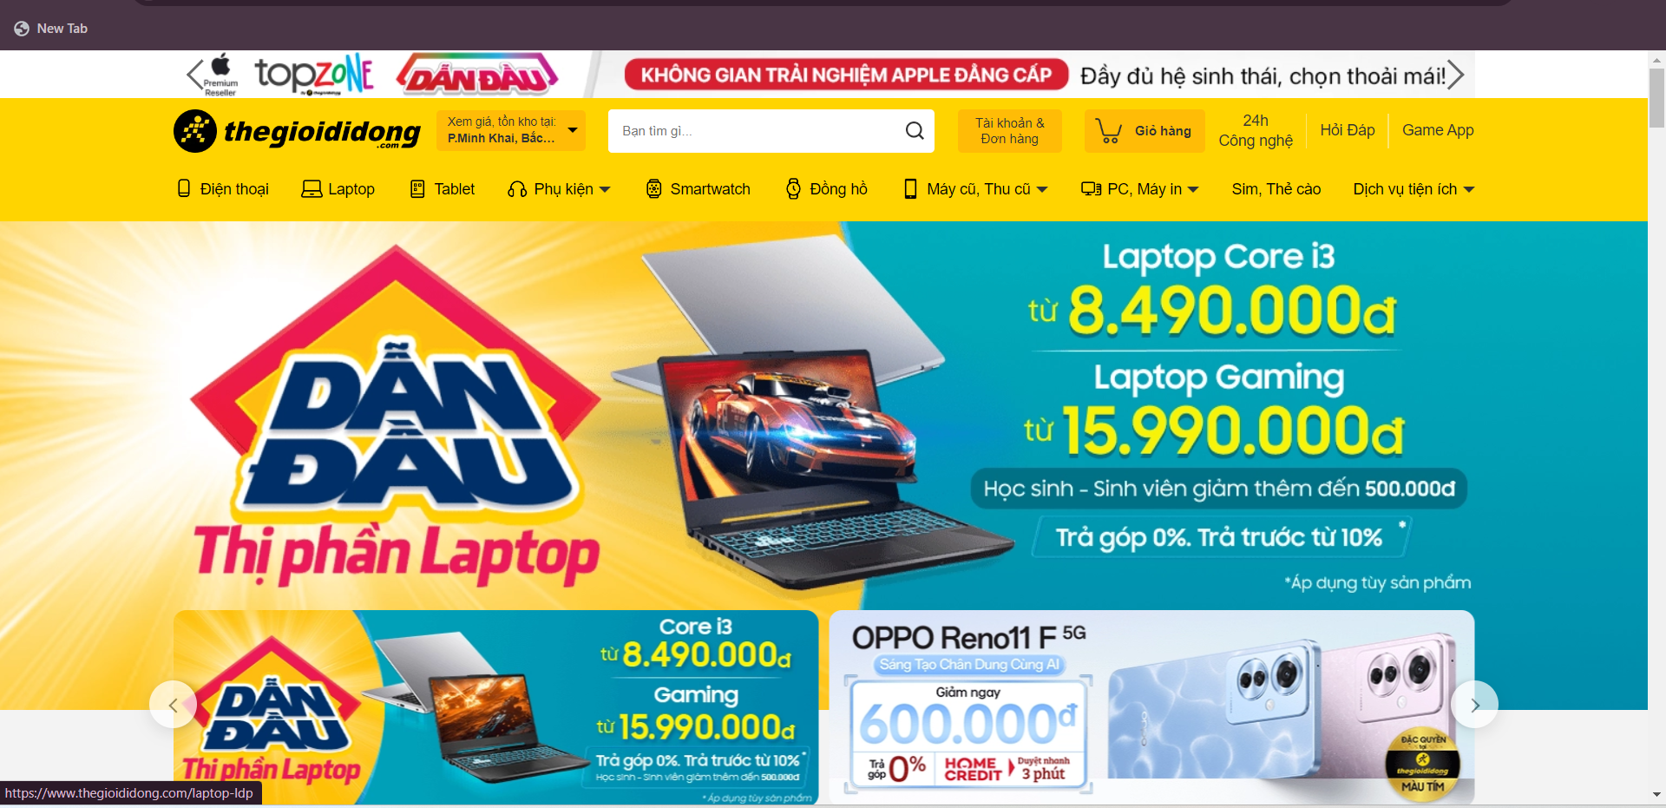

* Chi tiết sản phẩm

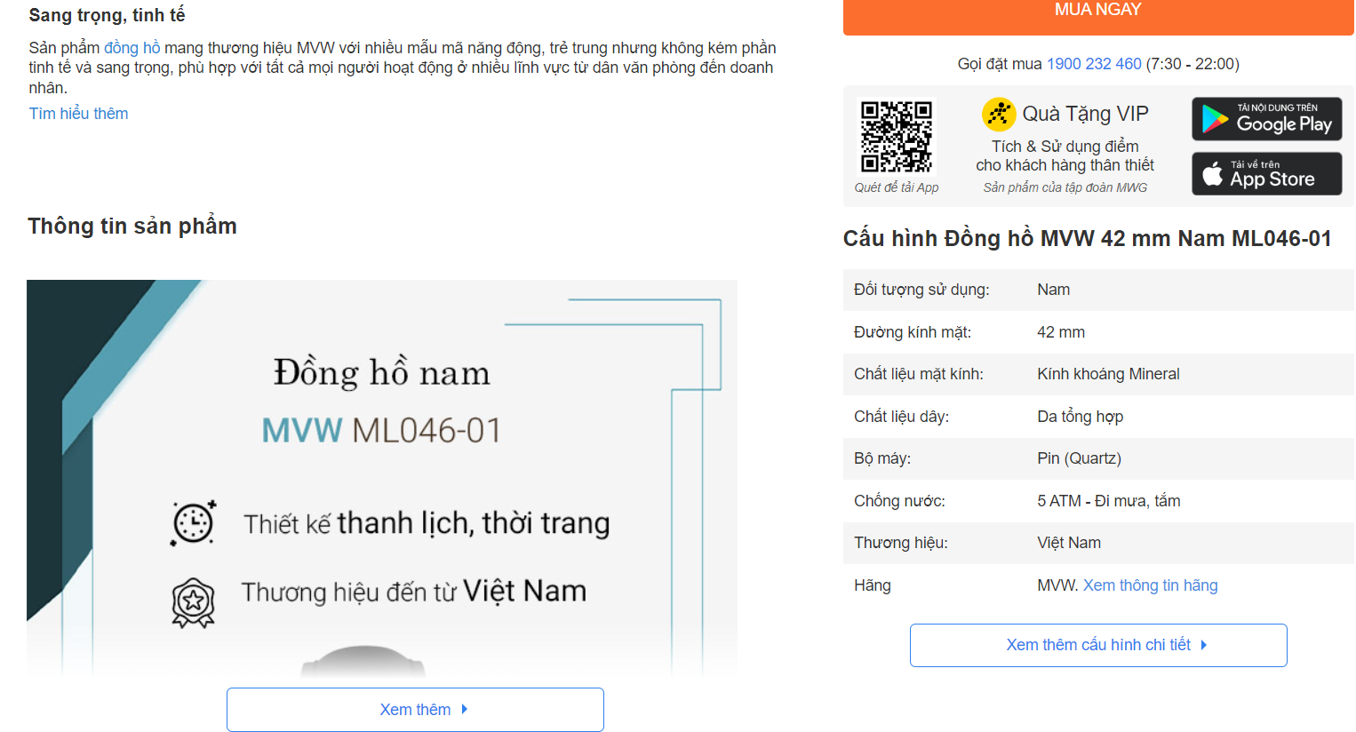

* Hỏi và đáp

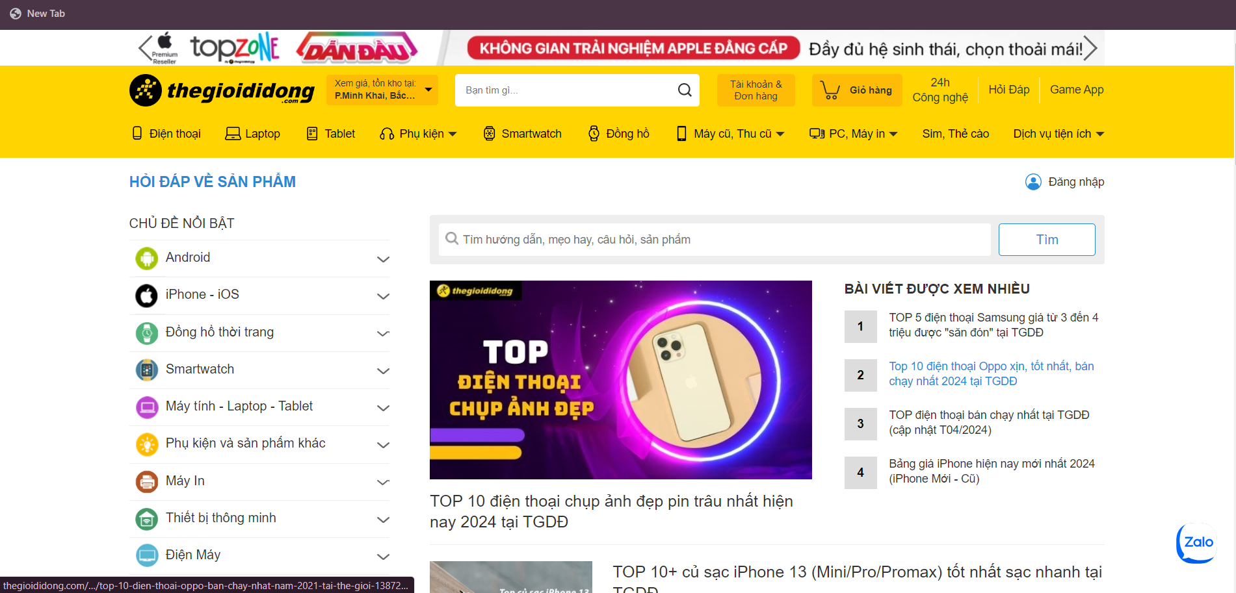

* Giỏ hàng

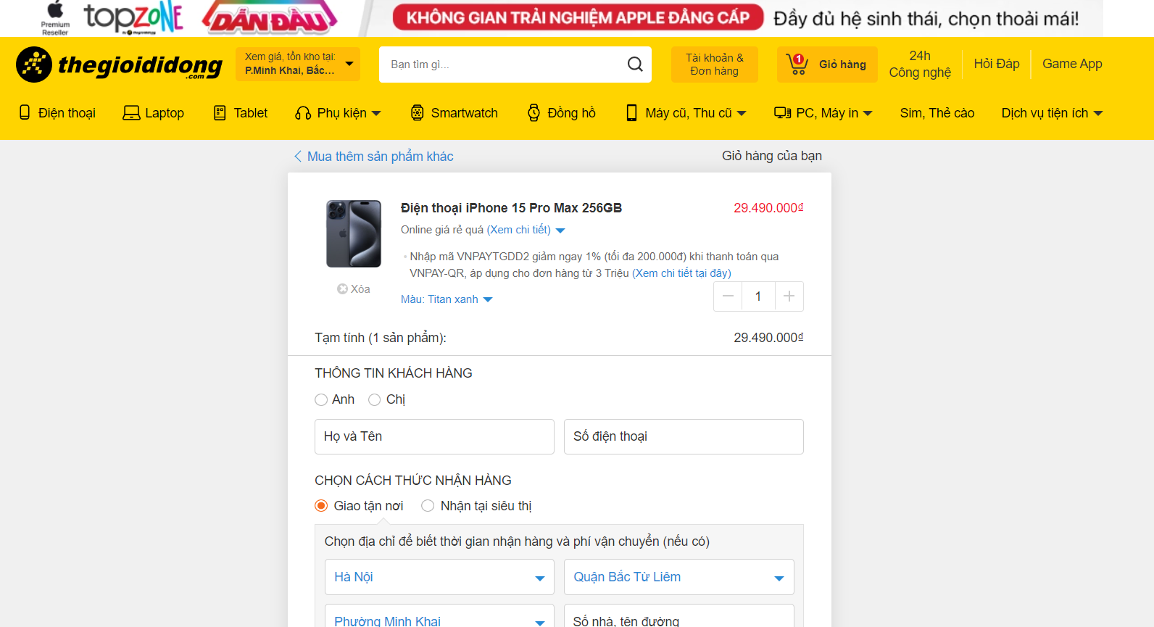

* Giao diện thanh toán

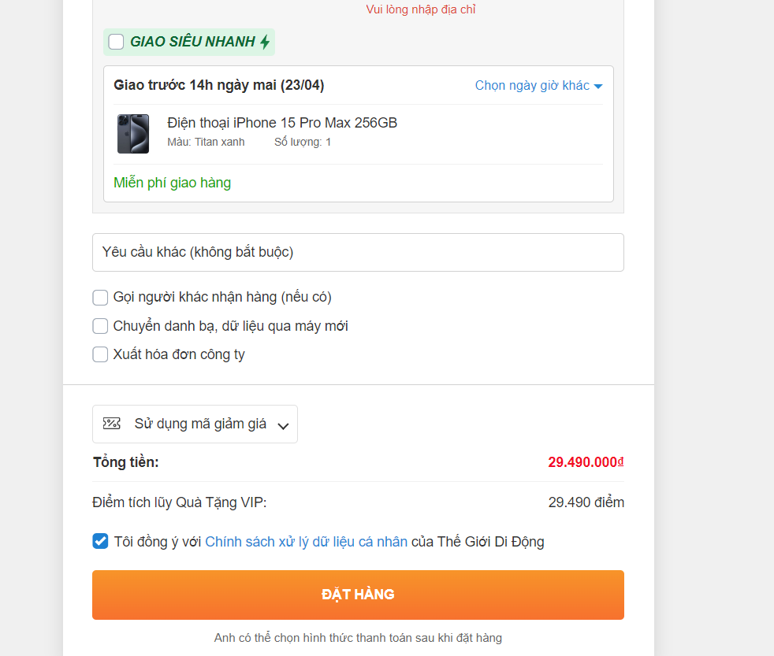

## **1.3.Tổng quát về chuỗi hệ thống bán lẻ của Thế Giới Di Động**

### 1. Giới thiệu về chuỗi hệ thống bán lẻ Thế Giới Di Động

Thegioididong.com là [thương hiệu](https://vi.wikipedia.org/wiki/Th%C6%B0%C6%A1ng_hi%E1%BB%87u) thuộc Công ty Cổ phần Thế giới di động là một [tập đoàn bán lẻ](https://vi.wikipedia.org/w/index.php?title=T%E1%BA%ADp_%C4%91o%C3%A0n_b%C3%A1n_l%E1%BA%BB&action=edit&redlink=1) tại [Việt Nam](https://vi.wikipedia.org/wiki/Vi%E1%BB%87t_Nam) với lĩnh vực kinh doanh chính là [bán lẻ](https://vi.wikipedia.org/wiki/B%C3%A1n_l%E1%BA%BB) [điện thoại di động](https://vi.wikipedia.org/wiki/%C4%90i%E1%BB%87n_tho%E1%BA%A1i_di_%C4%91%E1%BB%99ng), thiết bị số và [điện tử tiêu dùng](https://vi.wikipedia.org/wiki/%C4%90i%E1%BB%87n_t%E1%BB%AD_ti%C3%AAu_d%C3%B9ng).Theo nghiên cứu của [EMPEA](https://vi.wikipedia.org/w/index.php?title=EMPEA&action=edit&redlink=1), thống kê thị phần bán lẻ điện thoại di động tại Việt Nam năm 2014 thì Thế giới di động hiện chiếm 25% và là doanh nghiệp lớn nhất trong lĩnh vực của mình.

Năm 2018, Thế giới Di Động lọt top 100 nhà bán lẻ lớn nhất khu vực châu Á - Thái Bình Dương.Ngoài chuỗi cửa hàng điện thoại di động thegioididong.com, Công ty Cổ phần Thế giới di động còn sở hữu chuỗi cửa hàng điện máy Điện máy Xanh, Trần Anh và chuỗi siêu thị thực phẩm Bách hóa Xanh.

Website <https://www.thegioididong.com/> là website bán lẻ các thiết bị điện tử như điện thoại, laptop, đồng hồ thông minh,... Đây là trang web giúp người dùng có thể mua sắm online các sản phẩm của thế giới di động hoặc có thể nhận sự tư vấn của nhân viên.

### 2.Đánh giá về giao diện và độ thân thiện của trang web Thế Giới Di Động

1. Thiết kế:

- Giao diện của trang web Thế Giới Di Động thường có thiết kế hiện đại, sáng tạo và hấp dẫn.

- Sử dụng màu sắc và đồ họa hợp lý, tạo nên sự hài hòa và thu hút người dùng.

2. Tính Tương Tác:

- Trang web thường cung cấp trải nghiệm tương tác tốt, cho phép người dùng dễ dàng tìm kiếm, duyệt và mua sắm các sản phẩm điện thoại di động.

- Các chức năng như tìm kiếm, sắp xếp và lọc sản phẩm được triển khai một cách rõ ràng và dễ sử dụng.

3. Tính Di Động:

- Trang web có thể được truy cập dễ dàng từ các thiết bị di động như điện thoại thông minh và máy tính bảng.

- Giao diện được tối ưu hóa để phản ánh trải nghiệm người dùng trên các thiết bị di động.

4. Độ Tương Thích

- Trang web Thế Giới Di Động thường có thời gian tải nhanh và tương thích tốt với các trình duyệt web phổ biến.

- Điều này giúp cải thiện trải nghiệm người dùng.

5. Dễ Dàng Sử Dụng:

- Giao diện được thiết kế để dễ dàng sử dụng và điều hướng, giúp người dùng tìm thấy thông tin và sản phẩm một cách thuận tiện.

- Các chức năng mua sắm và thanh toán được thực hiện một cách rõ ràng và thuận tiện.

Tổng quan, trang web Thế Giới Di Động thường có giao diện hấp dẫn và thân thiện với người dùng, cung cấp trải nghiệm mua sắm trực tuyến tiện lợi và thú vị.

## **1.4. Khảo sát chi tiết về hệ thống bán lẻ Thế Giới Di Động**

### **Trang chủ** :

* Hiển thị các mục như thanh Menu, thanh tìm kiếm, các khuyến mãi dành cho học sinh và sinh viên , các banner quảng cáo dành riêng cho các sản phẩm mới
* Có các chương trình Flash Sale nằm nổi bật trên trang web
* Mục liên hệ và hỗ trợ từ phía nhân viên
* Giỏ hàng và địa điểm mua hàng gần nhất



### **Thông tin sản phẩm**:

* Video và ảnh minh họa sắc nét, đầy đủ thông tin chi tiết về sản phẩm
* Mục đánh giá về sản phẩm dễ sử dụng, nút thêm giỏ hàng tiện lợi
* Có chương trình khuyến mãi dành cho sản phẩm
* Giá cả thể hiện theo từng phân khúc của sản phẩm

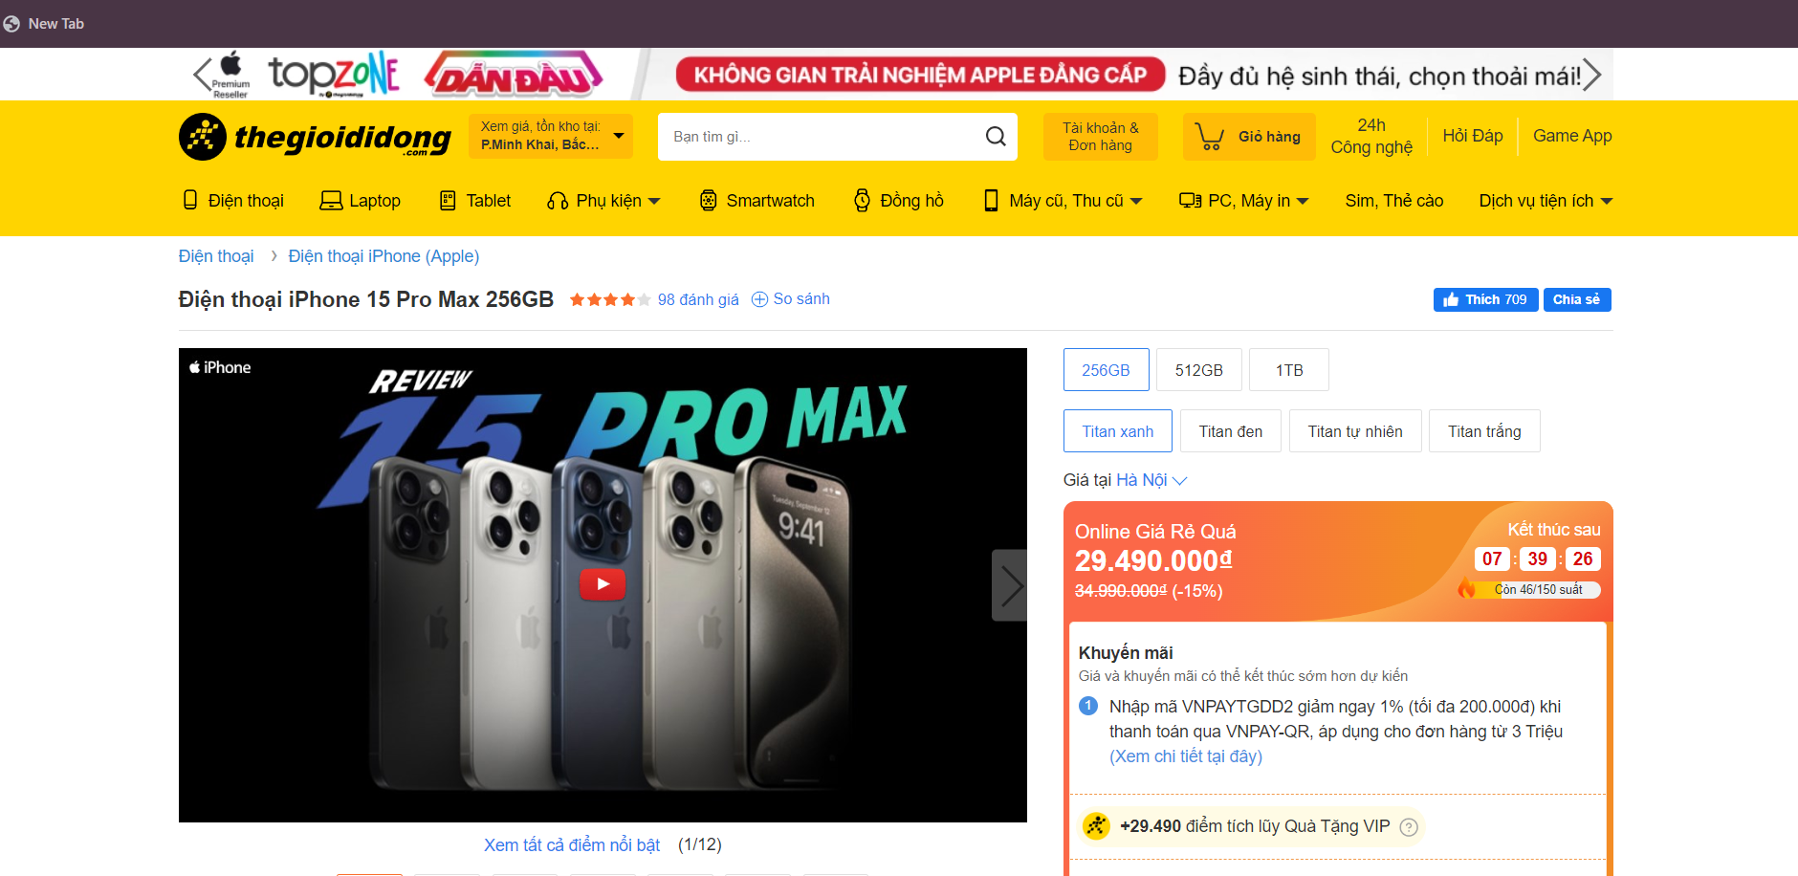

### **Giỏ hàng**:

* Dễ thao tác và thân thiện với người dùng
* Hiển thị danh sách sản phẩm đã được thêm vào giỏ hàng.
* Thông tin chi tiết sản phẩm trong giỏ hàng: hình ảnh, tên sản phẩm, giá bán, số lượng.
* Tính toán tổng giá trị đơn hàng.



### **Tra cứu thông tin đơn hàng**:

* Theo dõi quá trình vận chuyển đơn hàng
* Tra cứu mã check xác định sản phẩm chính hãng

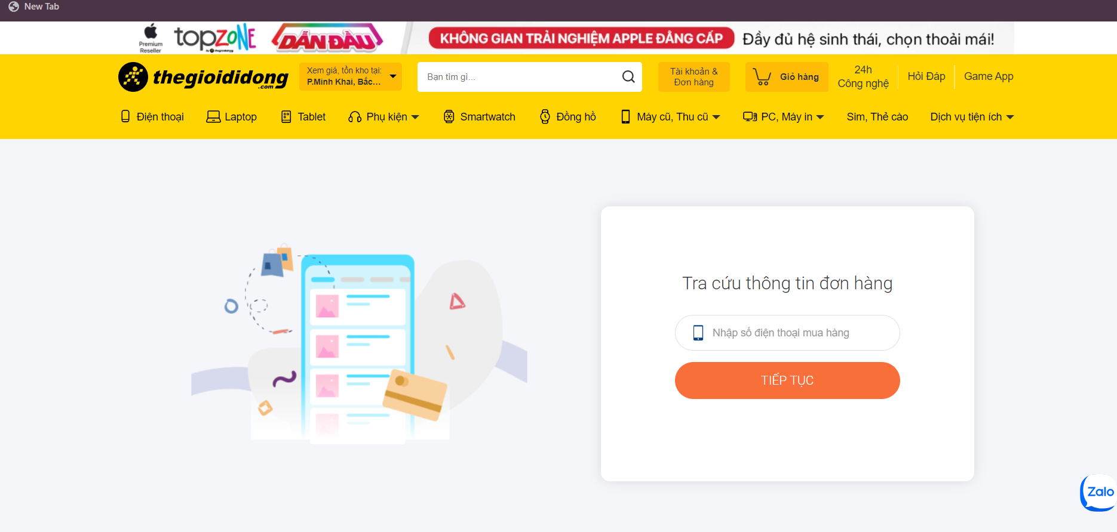

### **Đánh giá về sản phẩm**:

* Khách hàng có thể tương tác với các khách hàng khác và đọc đánh giá về sản phẩm
* Thêm đánh giá vào mục đánh giá của sản phẩm.
* Đặt câu hỏi và nhận câu trả lời từ phía người có chuyên môn đánh giá
* Xem các sản phẩm được yêu thích và bảng xếp hạng các danh mục



## **1.5.Các yêu cầu chức năng và phi chức năng của website**

### **1.5.1.Yêu cầu chức năng**

1. Hiển Thị Sản Phẩm:

- Hiển thị danh sách các sản phẩm điện thoại và laptop với hình ảnh, mô tả và giá cả.

- Cho phép người dùng lọc và sắp xếp sản phẩm theo các tiêu chí như giá, thương hiệu, loại hình, và tính năng.

2. Tìm Kiếm Sản Phẩm:

- Cung cấp chức năng tìm kiếm để người dùng có thể tìm kiếm sản phẩm dễ dàng theo tên, thương hiệu, hoặc các thuộc tính khác.

- Hỗ trợ tìm kiếm nâng cao với các tùy chọn lọc kết quả theo giá, tính năng, và cấu hình khác.

3. Chi Tiết Sản Phẩm:

- Cung cấp trang chi tiết cho mỗi sản phẩm, bao gồm mô tả chi tiết, thông số kỹ thuật, đánh giá từ người dùng, và hình ảnh đa dạng.

- Hiển thị tình trạng kho hàng và lựa chọn màu sắc và phiên bản.

4. Giỏ Hàng và Thanh Toán:

- Cho phép người dùng thêm sản phẩm vào giỏ hàng và xem giỏ hàng của họ trước khi thanh toán.

- Cung cấp nhiều phương thức thanh toán an toàn như thanh toán bằng thẻ, chuyển khoản ngân hàng, hoặc thanh toán khi nhận hàng (COD).

5. Quản Lý Tài Khoản:

- Cho phép người dùng đăng ký và đăng nhập để quản lý thông tin cá nhân, địa chỉ giao hàng và lịch sử mua hàng.

- Cung cấp tính năng quản lý đơn hàng và theo dõi trạng thái đơn hàng.

6. Khuyến Mãi và Giảm Giá:

- Hiển thị các chương trình khuyến mãi, giảm giá và ưu đãi đặc biệt để thu hút khách hàng.

- Cho phép người dùng nhập mã giảm giá để nhận ưu đãi khi thanh toán.

7. Tính Năng Đánh Giá và Nhận Xét:

- Cho phép người dùng đánh giá và viết nhận xét về sản phẩm sau khi mua hàng.

- Hiển thị đánh giá và nhận xét từ người dùng khác để giúp người dùng quyết định mua hàng.

8. Tính Năng Đăng Ký Bảo Hành:

- Cung cấp tính năng đăng ký bảo hành trực tuyến cho sản phẩm điện thoại và laptop.

- Cho phép người dùng quản lý thông tin bảo hành và theo dõi trạng thái bảo hành.

9. Tính Năng Hỗ Trợ Khách Hàng:

- Cung cấp hỗ trợ trực tuyến thông qua chat trực tiếp, email hoặc điện thoại để giải đáp thắc mắc và xử lý khiếu nại của khách hàng.

- Tạo ra một trang Hỏi Đáp (FAQ) để cung cấp thông tin và giải đáp các câu hỏi thường gặp.

### **1.5.2.Yêu cầu phi chức năng**

1. Hiệu Năng:

- Trang web cần phải có thời gian tải nhanh và hoạt động mượt mà để cung cấp trải nghiệm người dùng tốt.

- Phải đảm bảo tính ổn định và đáng tin cậy của hệ thống để tránh các sự cố và mất dữ liệu.

2. Bảo Mật:

- Cung cấp một môi trường an toàn để giao dịch trực tuyến, bao gồm việc sử dụng các phương thức mã hóa dữ liệu và bảo vệ thông tin cá nhân của khách hàng.

- Thực hiện các biện pháp bảo mật để ngăn chặn các cuộc tấn công mạng và lừa đảo.

3. Tích Hợp:

- Tích hợp với các hệ thống thanh toán và vận chuyển hàng để cung cấp 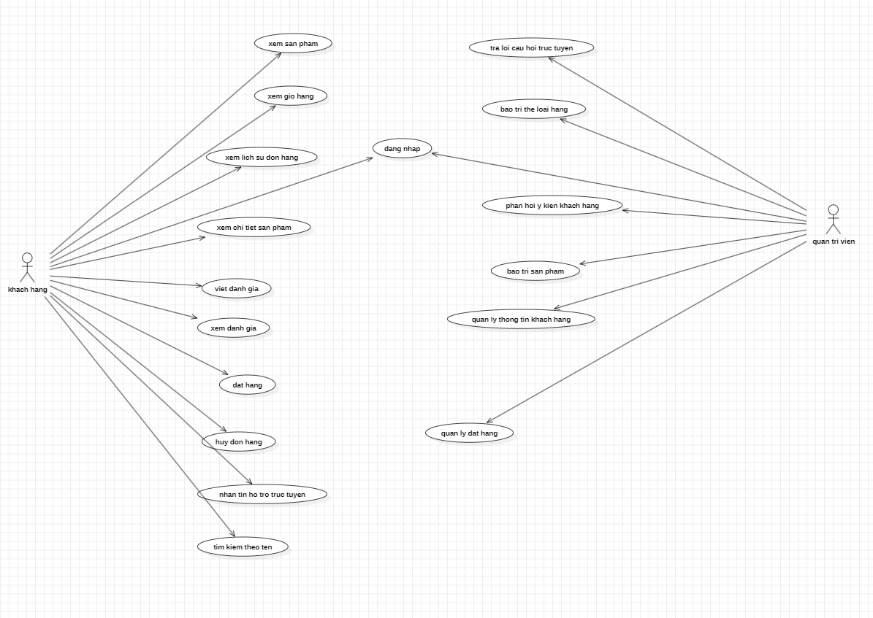các phương thức thanh toán đa dạng và quản lý vận chuyển hiệu quả.

- Có khả năng tích hợp với các nền tảng mạng xã hội và công cụ tiếp thị để tăng cường tương tác và tiếp cận khách hàng.

4. Tương Thích Đa Nền Tảng:

- Đảm bảo trang web có thể hiển thị và hoạt động tốt trên nhiều loại thiết bị và trình duyệt khác nhau, bao gồm cả máy tính để bàn, điện thoại di động và máy tính bảng.

- Tối ưu hóa trang web để hiển thị đẹp mắt và dễ sử dụng trên các thiết bị di động.

5. Dịch Vụ Khách Hàng:

- Cung cấp dịch vụ hỗ trợ khách hàng chuyên nghiệp và thân thiện, bao gồm hỗ trợ trực tuyến, qua điện thoại và qua email.

- Đảm bảo rằng thông tin liên hệ và thông tin hỗ trợ dễ dàng tiếp cận và có sẵn trên trang web.

6. Tuân Thủ Pháp Luật:

- Đảm bảo tuân thủ các quy định pháp luật và quy định bảo vệ dữ liệu cá nhân, bao gồm cả việc cung cấp thông tin về quyền riêng tư và chính sách bảo mật.

- Cung cấp thông tin rõ ràng và minh bạch về các điều khoản và điều kiện của việc mua hàng và sử dụng dịch vụ trên trang web.

Những yêu cầu phi chức năng này đảm bảo rằng trang web không chỉ cung cấp trải nghiệm mua sắm dễ dàng và thuận tiện mà còn đảm bảo tính bảo mật, hiệu suất và tuân thủ pháp luật.

# **CHƯƠNG 2: MÔ HÌNH HÓA CHỨC NĂNG**

## **2.1.Biểu đồ use case**

### Biểu đồ use case chính

¬ 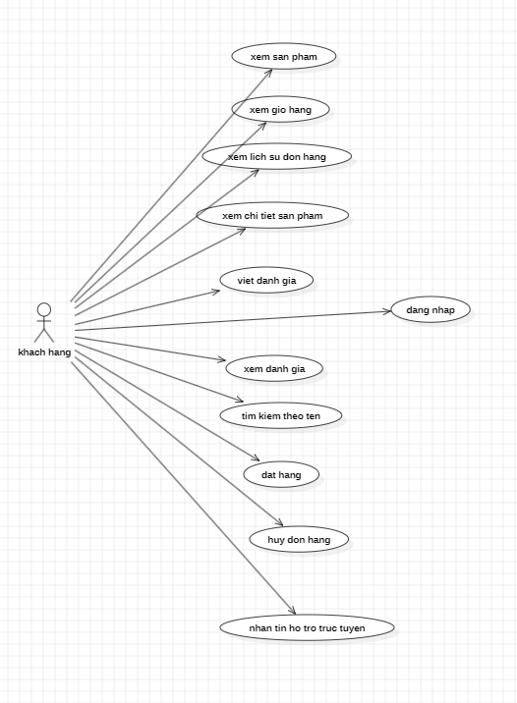

- Đăng nhập: cho phép người dùng đăng nhập vào website.

- Xem sản phẩm: cho phép khách hàng xem sản phẩm như :điện thoại,laptop...

- Xem giỏ hàng: cho phép khách hàng xem sản phẩm mà khách hàng đang đặt hàng.

- Xem lịch sử đơn hàng: Cho phép khách hàng xem các sản phẩm mình đã mua.

- Xem chi tiết sản phẩm: Cho phép khách hàng xem thông tin chi tiết về sản phẩm.

- Viết đánh giá: Cho phép khách hàng viết đánh giá về sản phẩm mình đã mua.

- Xem đánh giá: Cho phép khách hàng xem đánh giá của khách hàng khác về sản phẩm.

- Tìm kiếm theo tên: Cho phép khách hàng tìm kiếm sản phẩm mình cần tìm.

- Đặt hàng: Cho phép khách hàng đặt mua sản phẩm đã chọn.

- Huỷ đơn hàng: Cho phép khách hàng hủy đơn đặt hàng.

- Nhắn tin hỗ trợ trực tuyến: Cho phép khách hàng nhắn tin với nhân viên hỗ trợ khách hàng trực tuyến.

### Biểu đồ use case thứ cấp

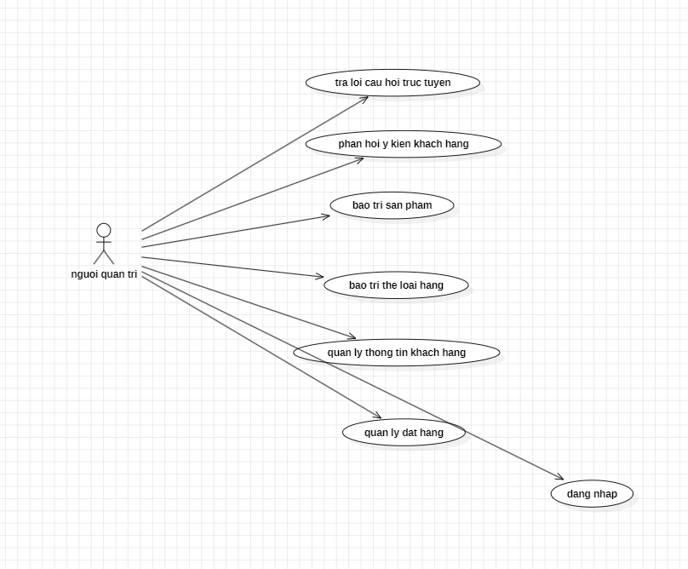

- Đăng nhập: Cho ph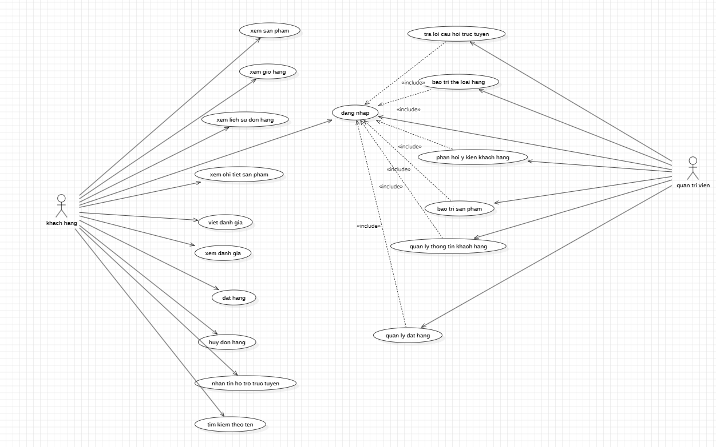ép người quản trị đăng nhập vào hệ thống.

- Trả lời câu hỏi trực tuyến: Cho phép người quản trị trả lời các câu hỏi cần hỗ trợ của người quản trị.

- Phản hồi ý kiến khách hàng: Cho phép người quản trị trả lời tin nhắn trực tuyến từ khách hàng.

- Bảo trì sản phẩm: cho phép người quản trị xem, thêm, sửa, xóa thông tin của bảng SANPHAM.

- Bảo trì thể loại hàng: cho phép người quản trị xem, thêm, sửa, xóa thông tin trong bảng THELOAI HANG.

- Quản lý thông tin khách hàng: cho phép người quản trị xem thông tin, xoá trong bảng KHACHHANG.

- Quản lý đặt hàng: cho phép người quản trị xem hoặc xóa các đơn đặt hàng trong bảng DATHANG.

### Quan hệ giữa các use case

## **2.2 Mô tả chi tiết các Use case:**

### **1. Mô tả use case “ Xem sản phẩm”**

1.1. Tiêu đề: Xem sản phẩm

1.2. Mô tả vắn tắt : Use case này mô tả cách người dùng xem sản phẩm trên website thegioididong.com

1.3. Luồng sự kiện

- Luồng cơ bản

1) Use case bắt đầu khi người dùng muốn tìm kiếm hoặc chọn sản phẩm muốn xem

2) Người dùng click vào hình ảnh hoặc danh mục liên quan đến sản phẩm để xem sản phẩm, sau đó hệ thống lấy thông tin từ bảng SANPHAM để hiển thị thông tin của sản phẩm lên hình ảnh

3) Người dùng có thể xem đánh giá hoặc đánh giá sản phẩm ở trang cuối thông tin của sản phẩm

- Luồng rẽ nhánh

1) Nếu sản phẩm không tồn tại hoặc không thể truy cập thì màn hình sẽ hiển thị lên màn hình sản phẩm không tồn tại, người dùng được đưa về trang chủ của website

1.4. Các yêu cầu đặc biệt

- Không có yêu cầu đặc biệt

1.5. Tiền điều kiện

- Người dùng truy cập vào website và tìm kiếm sản phẩm

1.6. Hậu điều kiện

- Không có

1.7. Điểm mở rộng

- Người dùng có thể thêm sản phẩm vào giỏ hàng và đặt mua

### **2. Mô tả use case “ Xem giỏ hàng”**

2.1. Tiêu đề Xem giỏ hàng

2.2. Mô tả vắn tắt : Use case này mô tả hành động người dùng truy cập vào website để xem thông tin về sản phẩm đã thêm vào giỏ hàng

2.3. Luồng sự kiện

- Luồng cơ bản

1) Use case bắt đầu khi người dùng muốn xem các thông tin sản phẩm ở bên trong giỏ hàng .Người dùng nhấn vào biểu tượng giỏ hàng ở trang chủ .

2) Hệ thống sẽ lấy thông tin tổng giá tiền, số lượng, tên sản phẩm từ các sản phẩm ở trong giỏ hàng từ bảng CHITIETGIOHANG sau đó hiển thị lên màn hình sản phẩm được thêm vào giỏ hàng, bao gồm tên sản phẩm, ảnh minh họa, số lượng và tổng giá tiền. Tên sản phẩm, ảnh minh họa của sản phẩm được hệ thống lấy từ bảng SANPHAM.

3) Người dùng có thể lựa chọn xóa sản phẩm khỏi giỏ hàng.

- Luồng rẽ nhánh

1) Nếu không có sản phẩm nào trong giỏ hàng, hệ thống hiển thị lên màn hình thông báo “ Không có sản phẩm nào trong giỏ hàng”

2.4. Các yêu cầu đặc biệt

- Không có

2.5. Tiền điều kiện

- Người dùng truy cập vào website

2.6. Hậu điều kiện

- Không có

2.7. Điểm mở rộng

- Người dùng lựa chọn thanh toán các sản phẩm trong giỏ hàng

### **3. Mô tả use case” Xem lịch sử đơn hàng”**

3.1. Tiêu đề: Xem lịch sử đơn hàng

3.2. Mô tả vắn tắt : Use case này mô tả hành động của người dùng truy cập vào website để xem lịch sử mua hàng.

3.3. Luồng sự kiện

- Luồng cơ bản

1) Use case này bắt đầu khi người dùng muốn xem lịch sử đơn hàng. Người dùng nhấn vào biểu tượng tài khoản của người dùng, hệ thống hiển thị lên màn hình các chức năng xem thông tin cá nhân, xem lịch sử mua hàng,...

2) Người dùng nhấn vào thanh lịch sử mua hàng

3) Hệ thống lấy thông tin từ bảng DONHANG_SANPHAM sau đó hiển thị lên màn hình những sản phẩm người dùng đã mua, ngày tháng, giá tiền và tên sản phẩm.

- Luồng rẽ nhánh

1) Người dùng nhấn vào nút đặt hàng lại, hệ thống cập nhập thêm sản phẩm người dùng vừa nhấn vào bảng CHITIETGIOHANG

3.4. Các yêu cầu đặc biệt

- Không có

3.5. Tiền điều kiện

- Người dùng truy cập vào website và xem lịch sử đơn hàng

3.6. Hậu điều kiện

- Không có

3.7. Điểm mở rộng

- Người dùng có thể đánh giá các sản phẩm đã mua nếu trong thời gian mua gần nhất là 1 tuần

### **4. Mô tả use case “ Xem chi tiết sản phẩm “**

4.1. Tiêu đề : Xem tiêu đề sản phẩm

4.2. Mô tả vắn tắt: Use case này mô tả hành động xem chi tiết thông tin sản phẩm cần xem.

4.3. Luồng sự kiện

- Luồng cơ bản

1) Use case này bắt đầu khi người dùng muốn xem chi tiết thông tin của từng sản phẩm . Người dùng đăng nhập vào website.

2) Người dùng tìm kiếm hoặc lựa chọn những sản phẩm hiển thị trên trang chủ của website hiển thị lên màn hình.

3) Người dùng nhấn vào nút “ Chi tiết sản phẩm”

4) Sau đó hệ thống sẽ lấy thông tin của sản phẩm bao gồm tên sản phẩm, hình ảnh minh họa, giá bán, thông số kỹ thuật, từ bảng SANPHAM. Hệ thống hiển thị lên màn hình thông tin chi tiết của sản phẩm, bao gồm tên sản phẩm, hình ảnh minh họa, giá bán, thông số kỹ thuật.

4.4. Các yêu cầu đặc biệt

- Không có

4.5. Tiền điều kiện

- Người dùng thao tác xem thông tin của sản phẩm

4.6. Hậu điều kiện

- Không có

4.7. Điểm mở rộng

- Người dùng có thể xem và thích hoặc bình luận các đánh giá của sản phẩm

### **5. Mô tả use case “ Viết đánh giá”**

5.1. Tiêu đề: Viết đánh giá sản phẩm

5.2. Mô tả vắn tắt : Use case này mô tả hành động người dùng sau khi mua sản phẩm và tiến hành viết đánh giá sản phẩm

5.3. Luồng cơ bản

1) Use case này bắt đầu khi người dùng muốn viết đánh giá sau khi mua sản phẩm từ website. Người dùng truy cập vào website và đăng nhập.

2) Người dùng nhấn vào chức năng sản phẩm đã mua.

3) Người dùng nhấn vào sản phẩm đã mua, sau đó nhấn vào nút đánh giá.Hệ thống sẽ hiển thị lên màn hình cho phép người dùng viết comment, đánh giá sao, hình ảnh sản phẩm nhận được.

4) Hệ thống hiển thị lên màn hình biểu mẫu đánh giá bao gồm đánh giá theo sao, mô tả vắn tắt, hình ảnh sản phẩm

5) Người dùng đánh giá và nhấn nút xác nhận, hệ thống hiển thị lên màn hình đánh giá của người dùng lên mục đánh giá của sản phẩm đó. Sau khi khách hàng đánh giá xong, hệ thống sẽ lưu thông tin đánh giá vào bảng DANHGIA.

- Luồng rẽ nhánh

1) Người dùng chat với nhân viên hỗ trợ về sản phẩm

5.4. Các yêu cầu đặc biệt

- Không có

5.5. Tiền điều kiện

- Người dùng đã mua và sử dụng sản phẩm và truy cập website để đánh giá sản phẩm

5.6. Hậu điều kiện

- Không có

5.7. Điểm mở rộng

- Không có

### **6. Mô tả use case “ Xem đánh giá “**

6.1. Tiêu đề : Xem đánh giá sản phẩm

6.2. Mô tả vắn tắt: Use case mô tả hành động của người dùng xem đánh giá sản phẩm bởi những người sử dụng khác

6.3. Luồng sự kiện

- Luồng cơ bản

1) Use case này bắt đầu khi người dùng muốn xem đánh giá của sản phẩm để tham khảo khi mu mua hàng. Người dùng truy cập vào website.

2) Chọn hoặc tìm kiếm sản phẩm muốn xem đánh giá.

3) Kéo xuống cuối trang sản phẩm, hệ thống hiển thị lên màn hình bao gồm số điểm trung bình người dùng đánh giá sản phẩm, đánh giá chữ viết của người dùng khác , ảnh sản phẩm sau khi người dùng khác nhận được hàng đăng lên hệ thống. Thông tin đánh giá của sản phẩm được lấy từ bảng DANHGIA.

- Luồng rẽ nhánh

1) Người dùng có thể lựa chọn thích hoặc không thích bài viết đánh giá sản phẩm

2) Người dùng có thể bình luận hỏi về sản phẩm với người dùng khác ngay dưới đánh giá sản phẩm của người dùng đó

6.4. Các yêu cầu đặc biệt

- Không có

6.5. Tiền điều kiện

- Người dùng truy cập website và tiến hành chọn mục xem đánh giá sản phẩm

6.6. Hậu điều kiện

- Không có

6.7. Điểm mở rộng

- Người dùng có thể báo cáo đánh giá vi phạm tiêu chuẩn cộng đồng

### **7. Mô tả use case “ Đăng nhập “**

7.1. Tiêu đề : Đăng nhập tài khoản

7.2. Mô tả vắn tắt: Use case này mô tả hành động của người dùng truy cập vào website và tiến hành đăng nhập vào hệ thống

7.3. Luồng sự kiện

- Luồng cơ bản

1) Người dùng truy cập vào website và nhấn vào nút đăng nhập bên góc.Hệ thống hiển thị lên màn hình số điện thoại , mật khẩu đăng nhập

2) Người dùng nhập thông tin và nhấn xác nhận. Hệ thống sẽ lấy thông tin từ bảng TAIKHOAN nếu chính xác sẽ đăng nhập thành công và trả về trang chủ của website

- Luồng rẽ nhánh

1. Ở bước 2 nếu người dùng nhập sai thông tin tài khoản,hệ thống sẽ hiển thị tài khoản hoặc mật khẩu sai.Nếu người dùng quên mật khẩu có thể kick vào nút ‘Quên mật khẩu’ để lấy lại mật khẩu.Use case kết thúc

7.4. Các yêu cầu đặc biệt

- Không có

7.5. Tiền điều kiện

- Người dùng truy cập vào website và nhấn đăng nhập

7.6. Hậu điều kiện

- Không có

7.7. Điểm mở rộng

- Người dùng không có tài khoản nhấn vào nút đăng ký tài khoản

### **8. Mô tả Use case tìm kiếm theo tên:**

Tên Use case: Tìm kiếm sản phẩm

2.Mô tả vắn tắt: Use case cho phép người dùng có thể tìm kiếm sản phẩm, dịch vụ hoặc các từ khóa trên trang web

3.Luồng các sự kiện:

3.1.Luồng cơ bản:

1.Use case này bắt đầu khi người dùng kích vào nút Tìm kiếm. Hệ thống hiển thị màn hình thanh nhập tìm kiếm.

2. Người dùng nhập từ khóa tìm kiếm và ấn vào nút tìm kiếm. Hệ thống sẽ lấy thông tin từ bảng SANPHAM và hiển thị kết quả tìm kiếm phù hợp với từ khóa hoặc tiêu chí tìm kiếm được chọn và người dùng có thể xem thông tin chi tiết từ kết quả tìm kiếm. Use case kết thúc.

3.2.Luồng rẽ nhánh: Không có

4.Các điều kiện đặc biệt: Không có

5.Tiền điều kiện:Người dùng truy cập web bán hàng

6.Hậu điều kiện: Người dùng xem được kết quả tìm kiếm

7.Điểm mở rộng: Không có

### **9. Mô tả use case Đặt Hàng**

1.Tên use case: Đặt hàng

2.Mô tả vắn tắt: Use case này cho phép khách hàng đặt mua sản phẩm đã chọn

3.Các luồng sự kiện:

3.1 Luồng cơ bản

1.Use case này bắt đầu khi khách hàng kích vào nút Mua ngay sản phẩm trong giỏ hàng hoặc trong trang sản phẩm.Hệ thống sẽ lấy thông tin về giá trong bảng SANPHAM và chuyển tới màn hình thanh toán.

2.Khách hàng bấm nút Thanh toán và chọn phương thức thanh toán và thông tin thanh toán rồi bấm Xác nhận.Hệ thống sẽ lưu dữ liệu vào bảng DONHANG.Use case kết thúc

3.2.Luồng rẽ nhánh:

1.Ở bước 1 nếu giỏ hàng rỗng khi khách hàng bấm nút Mua ngay hệ thống sẽ hiển thị yêu cầu khách hàng thêm sản phẩm vào giỏ hàng.Use case kết thúc.

2.Ở bước 2, nếu phương thức và thông tin thanh toán khách hàng nhập không hợp lệ.Hệ thống sẽ yêu cầu khách hàng chọn và chỉnh sửa lại.Use case kết thúc.

4.Các điều kiện đặc biệt: Không có

5.Tiền điều kiện:Khách hàng muốn mua hàng

6.Hậu điều kiện: Sản phẩm phải được thêm vào giỏ hàng

7.Điểm mở rộng: Không có

### **10. Mô tả use case “hủy đơn hàng”**

1.Tên use case : Hủy đơn hàng

2.Mô tả vắn tắt: Use case cho phép khách hàng hủy đơn hàng đã đặt

3.Luồng các sự kiện

3.1 Luồng cơ bản

1.Use case này bắt đầu khi khách hàng kích đơn hàng ở trong giỏ hàng.Hệ thống sẽ lấy thông tin trong bảng GIOHANG và bảng SANPHAM và hiển thị ra màn hình

3.Khi khách hàng chọn sản phẩm và kích nút Hủy đơn hàng hệ thống sẽ xóa thông tin của sản phẩm khỏi CSDL của khách hàng.Use case kết thúc.

3.2.Luồng rẽ nhánh

1.Ở bước 3 nếu khách hàng bấm nút hủy thì sản phẩm vẫn sẽ còn ở trong giỏ hàng.Use case kết thúc.

4.Các điều kiện đặc biệt:Không có

5.Tiền điều kiện: Trong giỏ hàng phải có sản phẩm

6.Hậu điều kiện: Sản phẩm được xóa khỏi giỏ hàng

7.Điểm mở rộng: Không có

### **11. Mô tả use case “nhắn tin hỗ trợ trực tuyến”**

1.Tên Use case: Nhắn tin hỗ trợ trực tuyến

2.Mô tả vắn tắt: Use case cho phép người dùng có thể liên hệ với nhân viên hỗ trợ khách hàng trực tuyến.

3.Luồng các sự kiện:

3.1.Luồng cơ bản:

1.Use case này bắt đầu khi khách hàng kích vào Hỏi đáp và gửi câu hỏi đến nhân viên tư vấn.Hệ thống sẽ ghi nhận thông tin và ghi vào bảng HOTRO.

2.Nhân viên nhận lấy câu hỏi từ bảng HOTRO và gửi phản hồi đến khách hàng.Use case kết thúc.

3.2.Luồng rẽ nhánh:

1.Ở bước 2, nếu nhân viên không thể phản hồi ngay lập tức hệ thống sẽ phản hồi đến khách hàng yêu cầu đang được xử lý.Khi nhân viên có thể trả lời,hệ thống sẽ gửi thông báo đến khách hàng.Use case kết thúc.

4.Các điều kiện đặc biệt:Không có

5.Tiền điều kiện:Không có

6.Hậu điều kiện: Không có

7.Điểm mở rộng: Không có

### **12. Mô tả use case Phản hồi ý kiến khách hàng**

1. Tên Use Case: Phản hồi ý kiến khách hàng.

2. Mô tả vắn tắt

- Use case này cho phép quản trị viên phản hồi các ý kiến của khách hàng với sản phẩm.

3. Luồng các sự kiện

3.1.Luồng cơ bản

1) Use case này bắt đầu khi quản trị viên kích vào 1 sản phẩm trên màn hình và kéo con trỏ chuột xuống phía dưới của màn hình. Hệ thống lấy các đánh giá từ bảng DANHGIA và hiển thị trên màn hình.

2) Quản trị viên kích vào nút “phản hồi” dưới đánh giá của khách hàng và viết câu trả lời vào form trên màn hình. Use case kết thúc.

3.2. Các luồng rẽ nhánh

1) Tại bước 1 trong luồng cơ bản, nếu chưa có khách hàng nào đánh giá thì hệ thống sẽ hiển thị một thông báo “Chưa có đánh giá nào cho phẩm”. Use case kết thúc.

2) Tại bất kỳ thời điểm nào trong quá trình thực hiện use case, nếu không kết nối được với cơ sở dữ liệu thì hệ thống sẽ hiển thị một thông báo “lỗi kết nối!” và use case kết thúc.

4. Các yêu cầu đặc biệt

Không có.

5. Tiền điều kiện

Không có.

6. Hậu điều kiện

Không có.

7. Điểm mở rộng

Không có.

### **13. Mô tả use case Bảo trì sản phẩm**

1. Tên use case: Bảo trì sản phẩm.

2. Mô tả vắn tắt:

- Use case cho phép người quản trị xem, thêm, sửa, xóa thông tin của bảng SANPHAM.

3. Các luồng sự kiện:

3.1 Luồng cơ bản

1) Use case này bắt đầu khi người quản trị kích vào nút “Tìm kiếm" trên menu quản trị. Hệ thống lấy thông tin chi tiết của sản phẩm gồm: Mã sản phẩm, Tên sản phẩm, Giá bán, Thông tin sản phẩm, Thông số kỹ thuật, Đặc điểm nổi bật, Màu sắc,, Khuyến mại, Đánh giá, Mã thể loại, Hãng sản xuất, từ bảng SANPHAM trong cơ sở dữ liệu và hiển thị danh sách các cửa hàng lên màn hình.

2) Thêm sản phẩm.

a. Người quản trị kịch vào nút “Thêm mới" trên cửa sổ danh sách sản phẩm. Hệ thống hiển thị màn hình yêu cầu nhập thông tin chi tiết cho sản phẩm gồm Mã sản phẩm, Tên sản phẩm, Giá bán, Thông tin sản phẩm, Thông số kỹ thuật, Đặc điểm nổi bật, Màu sắc, Khuyến mại, Đánh giá, Mã thể loại, Hãng sản xuất.

b. Người quản trị nhập thông tin của Mã sản phẩm, Tên sản phẩm, Giá bán, Thông tin sản phẩm, Thông số kỹ thuật, Đặc điểm nổi bật, Màu sắc, Khuyến mại, Đánh giá, Mã thể loại, Hãng sản xuất và kích vào nút “Tạo". Hệ thống sẽ tạo một Mã sản phẩm mới, Tên sản phẩm mới, Giá bán mới, Thông tin sản phẩm mới, Thông số kỹ thuật mới, Đặc điểm nổi bật mới, Màu sắc mới, Khuyến mại mới, Đánh giá mới, Mã thể loại mới, Hãng sản xuất mới, trong bảng SANPHAM và hiển thị danh sách các sản phẩm đã được cập nhật.

3) Sửa sản phẩm:

a. Người quản trị kích vào nút “Sửa” trên một dòng sản phẩm. Hệ thống sẽ lấy thông tin cũ của sản phẩm được chọn gồm: Mã sản phẩm, Tên sản phẩm, Giá bán, Thông tin sản phẩm, Thông số kỹ thuật, Đặc điểm nổi bật, Màu sắc,Khuyến mại, Đánh giá, Mã thể loại, Hãng sản xuất, từ bảng SANPHAM và hiển thị lên màn hình.

b. Người quản trị nhập thông tin mới cho Mã sản phẩm, Tên sản phẩm, Giá bán, Thông tin sản phẩm, Thông số kỹ thuật, Đặc điểm nổi bật, Màu sắc, Khuyến mại, Đánh giá, Mã thể loại, Hãng sản xuất mới và kích vào nút “Cập nhật". Hệ thống sẽ sửa thông tin của sản phẩm được chọn trong bảng SANPHAM và hiển thị danh sách sản phẩm đã cập nhật.

4) Xóa sản phẩm:

a. Người quản trị kịch vào nút “Xóa" trên một dòng sản phẩm. Hệ thống sẽ hiển thị một màn hình yêu cầu xác nhận xóa.

b. Người quản trị kích vào nút "Đồng ý". Hệ thống sẽ xóa sản phẩm được chọn khỏi bảng SANPHAM và hiển thị danh sách các sản phẩm đã cập nhật, Use case kết thúc.

3.1 Luồng rẽ nhánh:

1) Tại bước 2b hoặc 3b trong luồng cơ bản nếu người quản trị nhập thông tin về sản phẩm không hợp lệ thì hệ thống sẽ hiển thị thông báo lỗi yêu cầu nhập lại.

2) Tại bước 2b hoặc 3b trong luồng cơ bản nếu người quản trị kích vào nút “Hủy bỏ” hệ thống sẽ bỏ qua thao tác thêm mới hoặc sửa tương ứng và hiển thị danh sách sản phẩm trong bảng SANPHAM.

3) Tại bất kỳ thời điểm nào trong quá trình thực hiện use case nếu không kết nối được với cơ sử dữ liệu thì hệ thống sẽ hiển thị một thông báo lỗi và use case kết thúc.

4. Yêu cầu đặc biệt:

Use case này chỉ cho phép một số vai trò như người quản trị, người chủ hệ thống thực hiện.

5. Tiền điều kiện:

Người quản trị cần đăng nhập với vai trò quản trị hệ thống trước khi có thể thực hiện use case.

6. Hậu điều kiện:

Nếu use case kết thúc thành công thì thông tin về SANPHAM sẽ được cập nhập trong cơ sở dữ liệu.

7. Điểm mở rộng:

Không có.

### **14. Mô tả use case Bảo trì thể loại hàng**

1. Tên use case: Bảo trì thể loại hàng.

2. Mô tả vắn tắt

- Use case cho phép người quản trị xem, thêm, sửa, xóa thông tin trong bảng THELOAIHANG.

3. Các luồng sự kiện

3.1 Luồng cơ bản

1) Use case này bắt đầu khi người quản trị kích vào nút “Thể loại” trên menu quản trị. Hệ thống lấy thông tin chi tiết của các thể loại gồm : mã thể loại, tên thể loại, ảnh minh họa từ bảng THELOAI trong cơ sở dữ liệu và hiển thị danh sách các thể loại lên màn hình.

2) Thêm thể loại

a. Người quản trị kích vào nút “Thêm mới” trên cửa sổ danh sách thể loại. Hệ thống hiển thị màn hình yêu cầu nhập thông tin chi tiết cho thể loại gồm mã thể loại, tên thể loại, ảnh minh họa.

b. Người quản trị nhập thông tin của mã thể loại,tên thể loại ảnh minh họa và kích vào nút “Tạo”. Hệ thống sẽ sinh tạo mã thể loại mới, tên thể loại mới,hình ảnh trong bảng THELOAI và hiển thị danh sách các thể loại đã được cập nhật.

3) Sửa thể loại

a. Người quản trị kích vào nút “Sửa” trên một dòng thể loại. Hệ thống sẽ lấy thông tin cũ của thể loại được chọn gồm : mã thể loại, tên thể loại, ảnh minh họa từ bảng THELOAI và hiển thị lên màn hình.

b. Người quản trị nhập thông tin mới cho tên thể loại, chọn ảnh minh họa mới và kích vào nút “Cập nhật”. Hệ thống sẽ sửa thông tin của thể loại được chọn trong bảng THELOAI và hiển thị danh sách thể loại đã cập nhật.

4) Xóa thể loại

a. Người quản trị kích vào nút “Xóa” trên một dòng thể loại.Hệ thống sẽ hiển thị một màn hình yêu cầu xác nhận xóa.

b. Người quản trị kích vào nút “Đồng ý”.Hệ thống sẽ xóa thể loại được chọn khỏi bảng THELOAI và hiển thị danh sách các thể loại đã cập nhật. Use case kết thúc

3.2 Luồng rẽ nhánh

1) Tại bất kỳ thời điểm nào nếu không kết nối được đến cơ sở dữ liệu thì hệ thống sẽ hiển thị thông báo “ Lỗi kết nối”.

4. Yêu cầu đặc biệt

Use case này chỉ cho phép một số vai trò như người quản trị, người chủ hệ thống thực hiện.

5. Tiền điều kiện

Người quản trị cần đăng nhập với vai trò quản trị hệ thống trước khi có thể thực hiện use case.

6. Hậu điều kiện

Nếu use case kết thúc thành công thì thông tin về THELOAI sẽ được cập nhật trong cơ sở dữ liệu.

7. Điểm mở rộng

Không có.

### 15. Mô tả use case quản lý khách hàng

1. Tên use case: Quản lý khách hàng.

2. Mô tả vắn tắt:

- Use case cho phép người quản trị xem thông tin, xoá trong bảng KHACHHANG.

3. Các luồng sự kiện

3.1 Luồng cơ bản

1) Use case này bắt đầu khi người quản trị kích vào nút “Khách hàng” trên menu quản trị. Hệ thống lấy họ tên, số điện thoại, địa chỉ, giới tính từ bảng KHACHHANG trong cơ sở dữ liệu và hiển thị danh sách họ tên, số điện thoại, địa chỉ, giới tính của khách hàng lên màn hình.

2) Xóa khách hàng

a. Người quản trị kích vào nút “Xóa” trên một dòng khách hàng. Hệ thống sẽ hiển thị một màn hình yêu cầu xác nhận xóa.

b. Người quản trị kích vào nút “Đồng ý”. Hệ thống sẽ xóa khách hàng được chọn khỏi bảng KHACHHANG và hiển thị danh sách các khách hàng sau khi cập nhật. Use case kết thúc.

3.2 Luồng rẽ nhánh

1) Tại bất kỳ thời điểm nào trong quá trình thực hiện use case nếu không kết nối được với cơ sở dữ liệu thì hệ thống sẽ hiển thị một thông báo “Lỗi kết nối” và use case kết thúc.

4. Yêu cầu đặc biệt

Use case này chỉ cho phép một số vai trò như người quản trị, người chủ hệ thống thực hiện.

5.Tiền điều kiện

Người quản trị cần đăng nhập với vai trò quản trị hệ thống trước khi có thể thực hiện use case.

6. Hậu điều kiện

Nếu use case kết thúc thành công thì thông tin về KHACHHANG sẽ được cập nhật trong cơ sở dữ liệu.

7. Điểm mở rộng

Không có.

### **16. Mô tả use case Quản lý đặt hàng**

1. Tên use case: Quản lý hàng đặt.

2. Mô tả vắn tắt:

- Use case này cho phép người quản trị xem hoặc xóa các đơn đặt hàng trong bảng CHITIETGIOHANG.

3. Luồng sự kiện

3.1 Luồng cơ bản

1) Use case này bắt đầu khi người quản trị kích vào nút “Hàng Đặt” trên menu quản trị. Hệ thống lấy thông tin chi tiết của các thể loại gồm : mã giỏ hàng, giá bán, số lượng mua từ bảng CHITIETGIOHANG và hiển thị danh sách các thể loại lên màn hình.

2) Xóa hàng đặt

a. Người quản trị kích vào nút “Xóa” trên một dòng hàng đặt. Hệ thống sẽ hiển thị một màn hình yêu cầu xác nhận xóa.

b. Người quản trị kích vào nút “Đồng ý”. Hệ thống sẽ xóa hàng đặt được chọn khỏi bảng CHITIETGIOHANG và hiển thị danh sách các hàng đặt đã cập nhật. Use case kết thúc

3.1 Luồng rẽ nhánh

1) Tại bất kỳ thời điểm nào trong quá trình thực hiện use case nếu không kết nối được với cơ sở dữ liệu thì hệ thống sẽ hiển thị một thông báo “Lỗi kết nối” và use case kết thúc.

4. Các yêu cầu đặc biệt

Use case này chỉ cho phép một số vai trò như người quản trị, người chủ hệ thống thực hiện.

5. Tiền điều kiện

Người quản trị cần đăng nhập với vai trò quản trị hệ thống trước khi có thể thực hiện use case.

6. Hậu điều kiện

Nếu use case kết thúc thành công thì thông tin về GIOHANG sẽ được cập nhật trong cơ sở dữ liệu.

7. Điểm mở rộng

Không có.

# **CHƯƠNG 3 MÔ HÌNH HÓA DỮ LIỆU**

Website cần lưu thông tin về:

- Các sản phẩm gồm: mã sản phẩm, tên sản phẩm, giá bán, thông tin sản phẩm, thông số kỹ thuật, đặc điểm nổi bật, số lượng, màu sắc, hình ảnh mô tả, đánh giá. Mỗi sản phẩm có một hoặc nhiều đánh giá. Một đánh giá chỉ thuộc về 1 sản phẩm.

- Các thể loại gồm: mã thể loại, tên thể loại. Mỗi sản phẩm sẽ thuộc một thể loại. Mỗi thể loại sẽ chứa 1 hoặc nhiều sản phẩm.

- Các giỏ hàng gồm: mã giỏ hàng, giá bán, số lượng mua. Một giỏ hàng có 0, 1 hoặc nhiều sản phẩm. Mỗi sản phẩm sẽ thuộc 0, 1 hoặc nhiều giỏ hàng.

- Các đơn hàng gồm: mã đơn hàng, thành tiền, ngày đặt, hình thức thanh toán. Mỗi đơn hàng sẽ có 1 hoặc nhiều sản phẩm. Một sản phẩm sẽ thuộc 0, 1 hoặc nhiều đơn hàng.

- Các hỗ trợ gồm: mã hỗ trợ, tên dịch vụ hỗ trợ, nội dung hỗ trợ. Mỗi hỗ trợ thuộc về 1 hoặc nhiều tài khoản.

- Các tài khoản gồm: mã tài khoản, tên tài khoản, giới tính, số điện thoại. Mỗi tài khoản sẽ có 1 hoặc nhiều hỗ trợ.

- Các đánh giá gồm: mã đánh giá, đánh giá. Mỗi đánh giá sẽ có trong 1 hoặc nhiều tài khoản. Mỗi tài khoản sẽ có 0, 1 hoặc nhiều đánh giá

- Các khuyến mãi: mã khuyến mãi, chi tiết khuyến mãi, ngày bắt đầu, ngày kết thúc. Mỗi sản phẩm có 0, 1 hoặc nhiều khuyến mãi. Mỗi khuyến mãi sẽ thuộc về 0, 1 hoặc nhiều sản phẩm.

## **Biểu đồ thực thể liên kết mức logic**

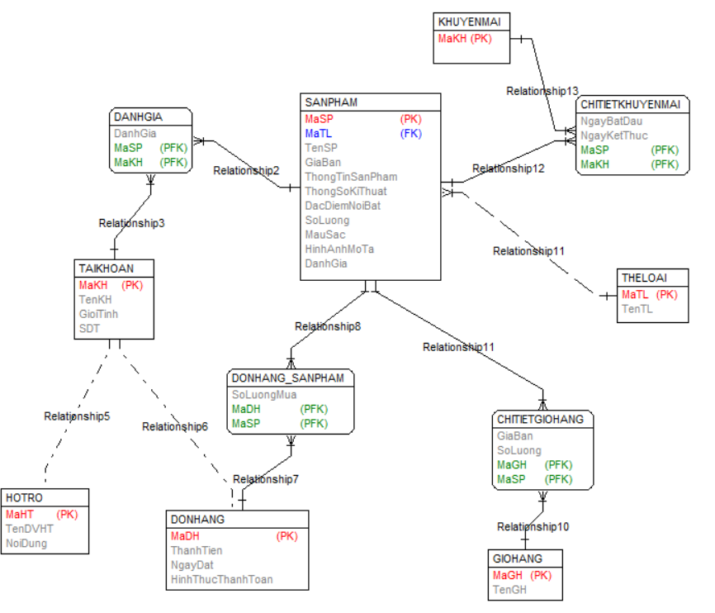

## **Biểu đồ thực thể liên kết mức vật lý.**

Bảng SANPHAM

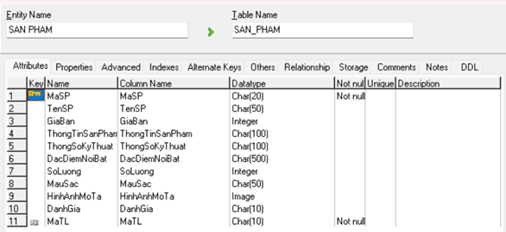

Bảng DONHANG

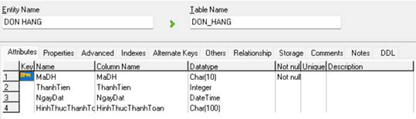

Bảng THELOAI

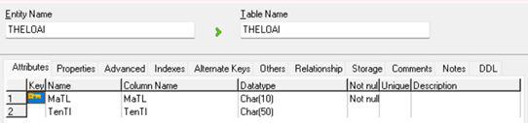

Bảng HOTRO

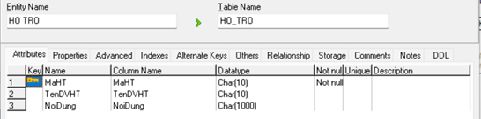

Bảng GIOHANG

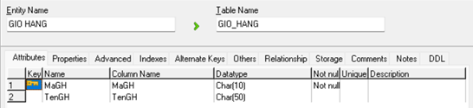

Bảng TAIKHOAN

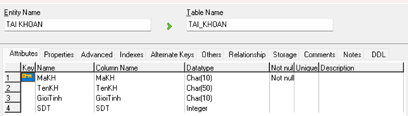

Bảng KHUYENMAI

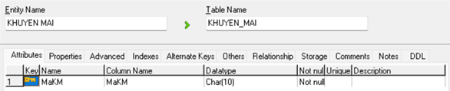

Bảng DANHGIA

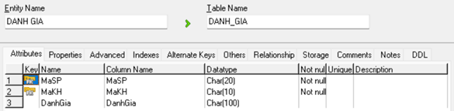

Bảng DONHANG_SANPHAM

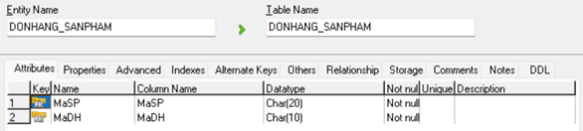

Bảng CHITIETKHUYENMAI

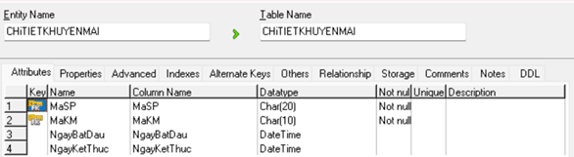

Bảng CHITIETGIOHANG

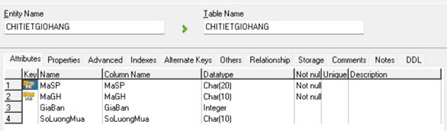

## **Biểu đồ thực thể liên kết mức vật lý**

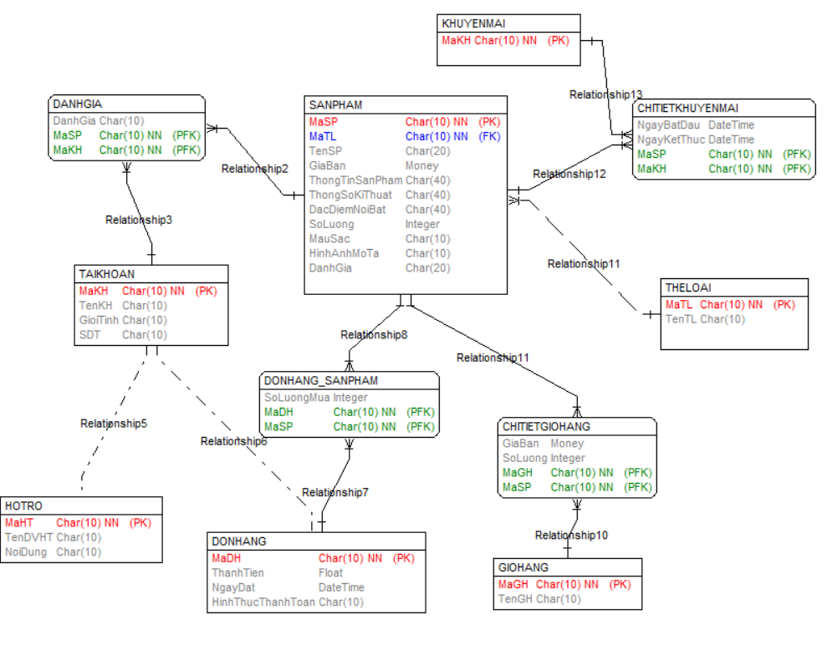

# **CHƯƠNG 4: PHÂN TÍCH USE CASE**

## **TÌM KIẾM THEO TÊN:**

**-Biểu đồ tuần tự:**

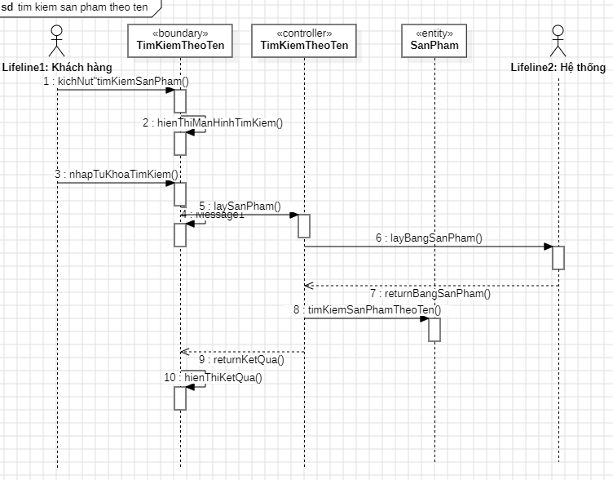

**-Biểu đồ lớp phân tích:**

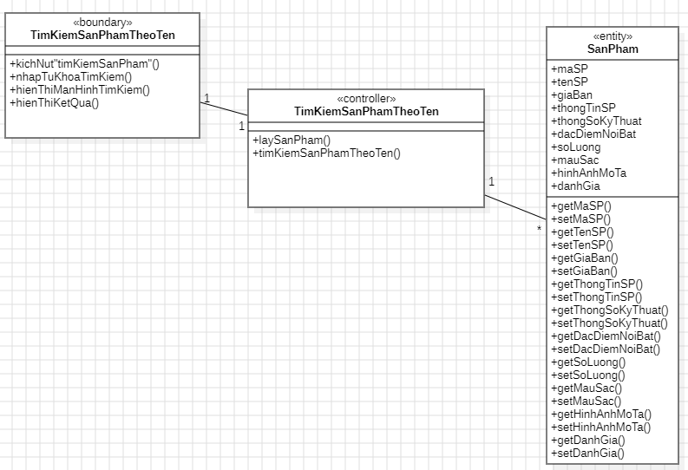

## **BẢO TRÌ THỂ LOẠI HÀNG:**

**-Biểu đồ tuần tự**

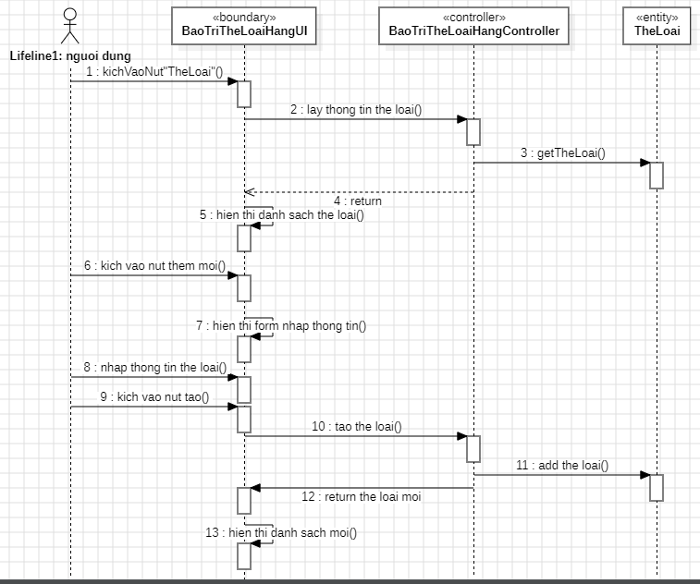

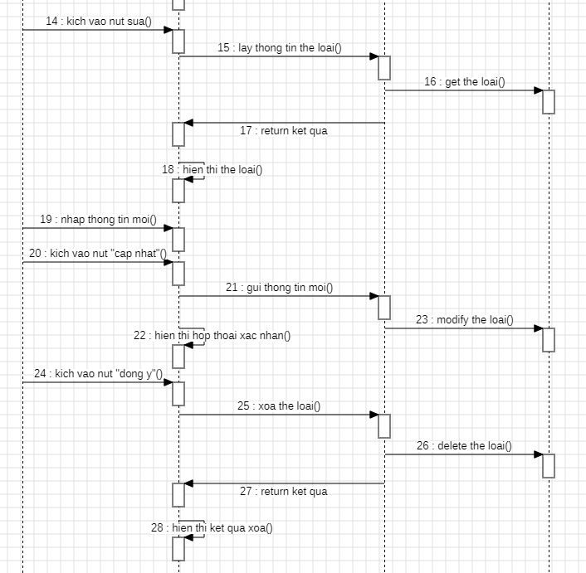

**-Biểu đồ lớp phân tích:**

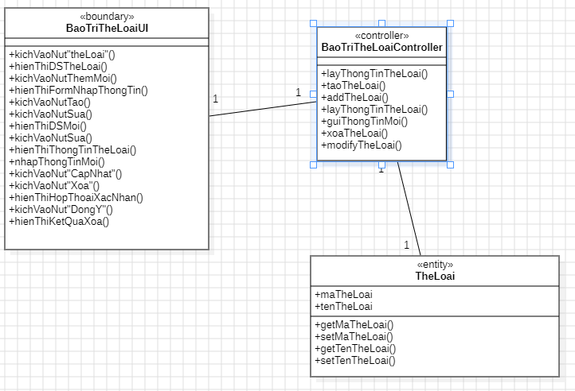

## **BẢO TRÌ SẢN PHẨM**

**-Biểu đồ tuần tự**

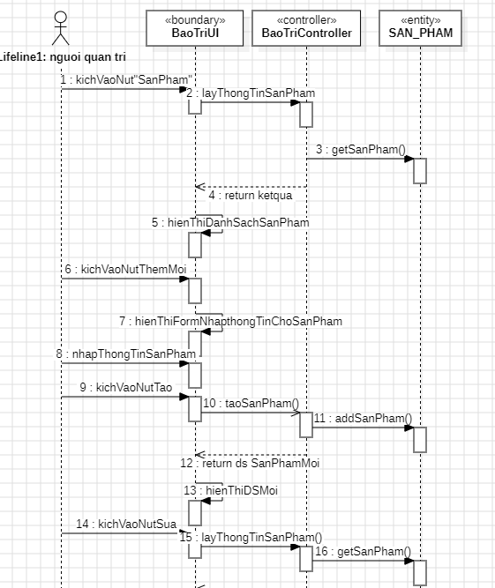

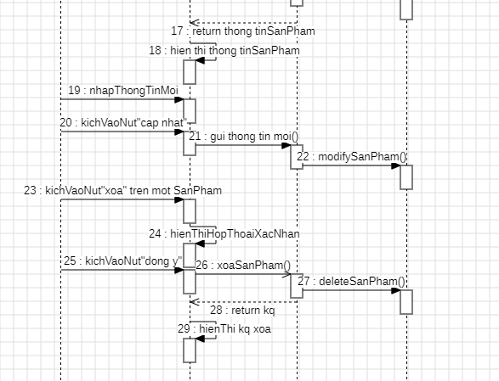

**-Biểu đồ lớp phân tích:**

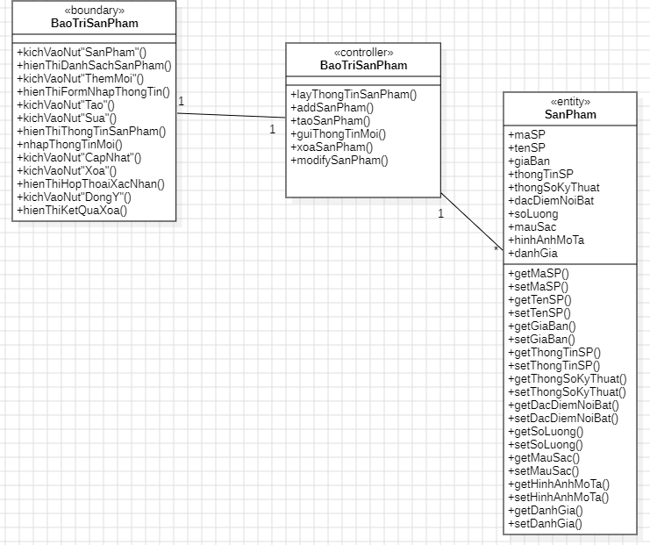

## **ĐẶT HÀNG**

**-Biểu đồ tuần tự**

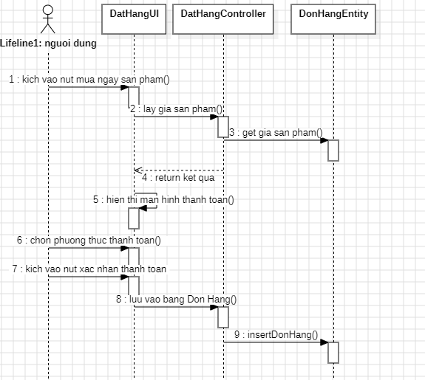

**-Biểu đồ lớp phân tích:**

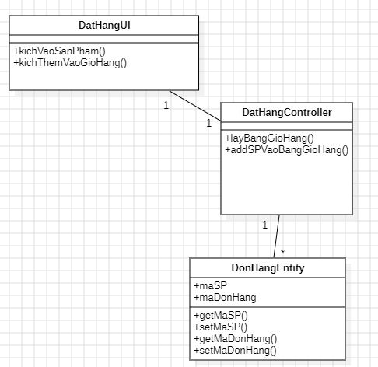

## **HỦY ĐƠN HÀNG**

**-Biểu đồ tuần tự**

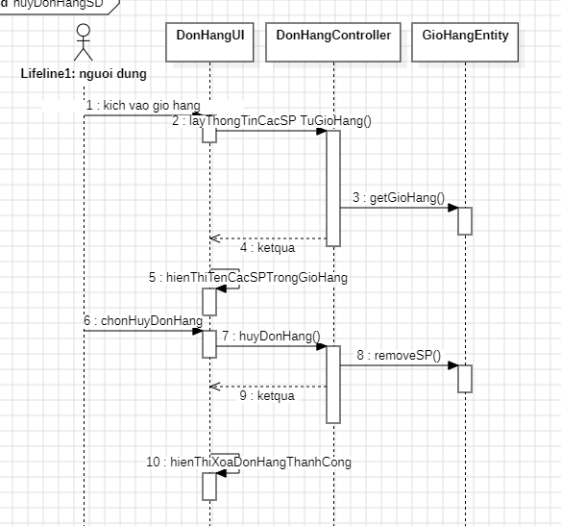

**-Biểu đồ lớp phân tích:**

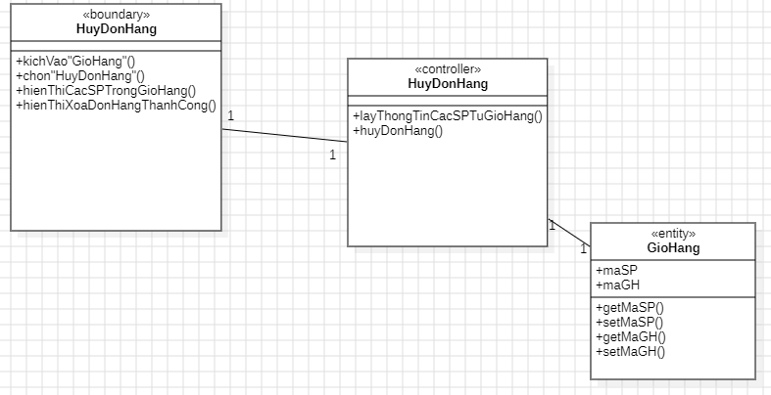

## **NHẮN TIN HỖ TRỢ TRỰC TUYẾN**

**-Biểu đồ tuần tự**

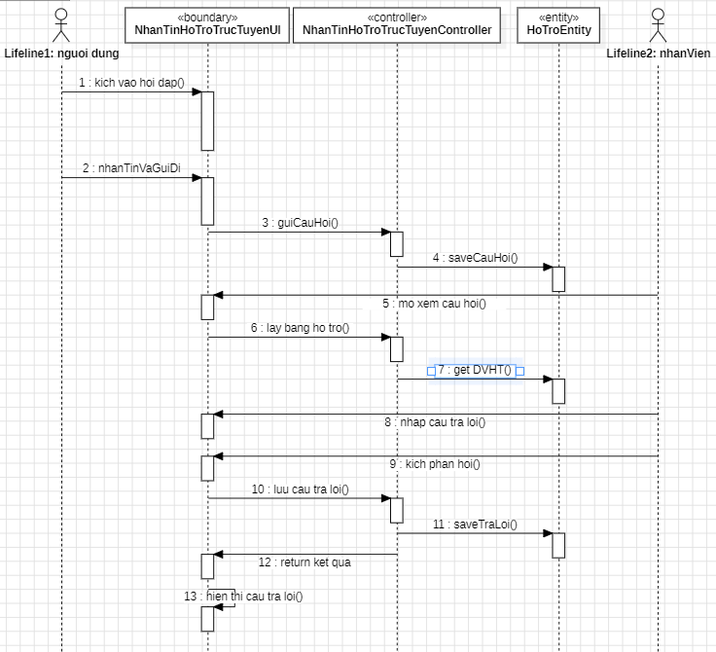

**-Biểu đồ lớp phân tích:**

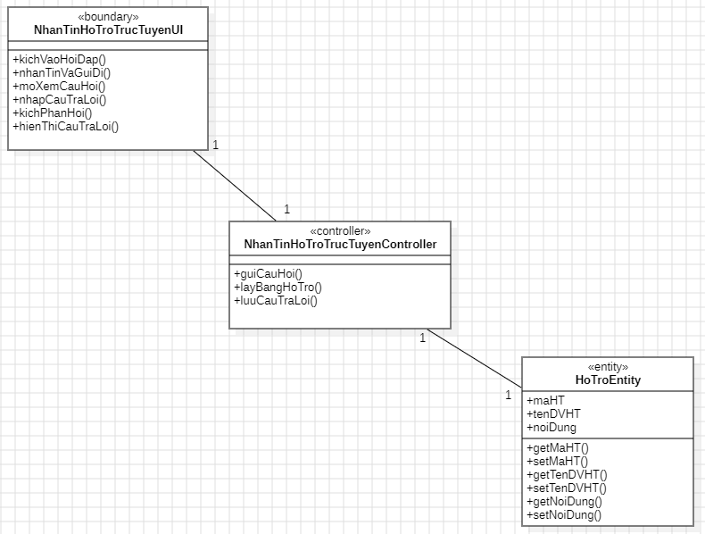

## **ĐĂNG NHẬP**

**-Biểu đồ tuần tự**

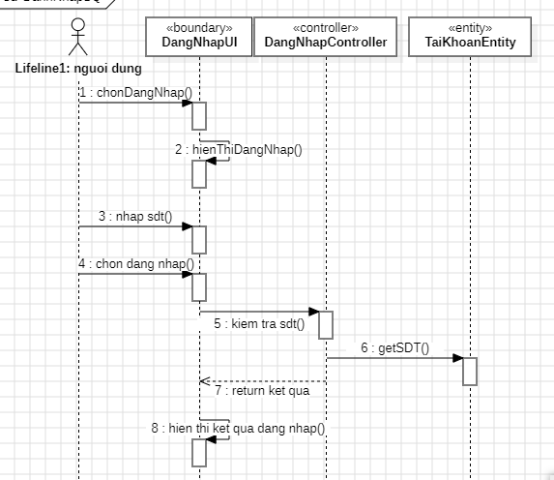

**-Biểu đồ lớp phân tích:**

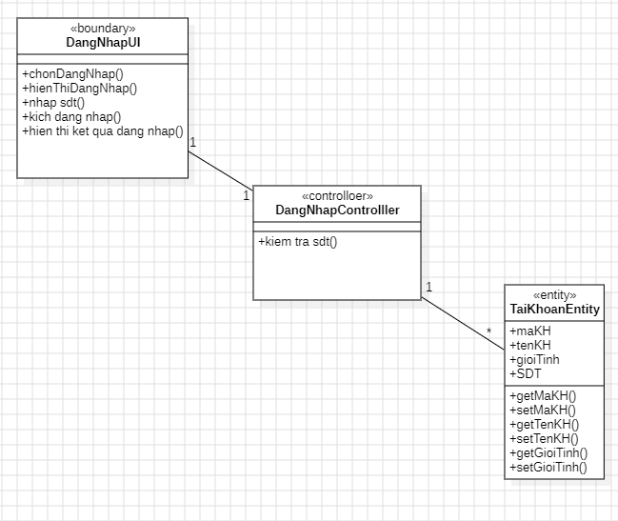

## **PHẢN HỒI Ý KIẾN KHÁCH HÀNG**

**-Biểu đồ tuần tự**

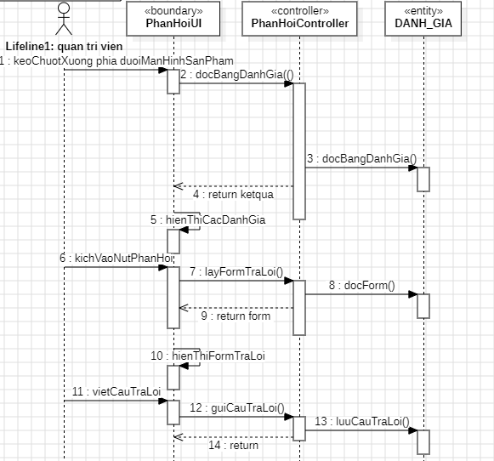

**-Biểu đồ lớp phân tích:**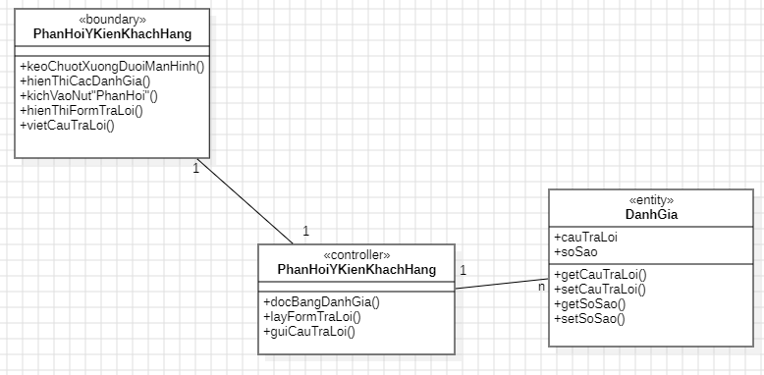

## **QUẢN LÝ KHÁCH HÀNG**

**-Biểu đồ tuần tự**

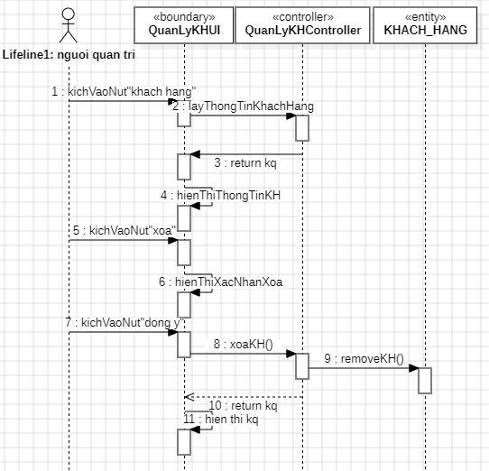

**-Biểu đồ lớp phân tích:**

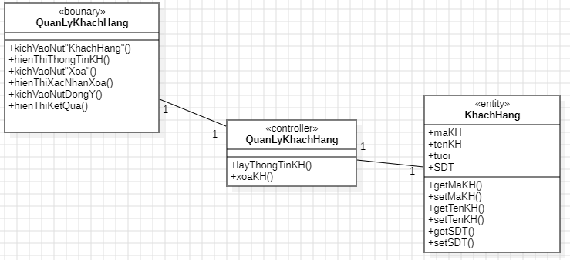

## **QUẢN LÝ ĐẶT HÀNG**

**-Biểu đồ tuần tự**

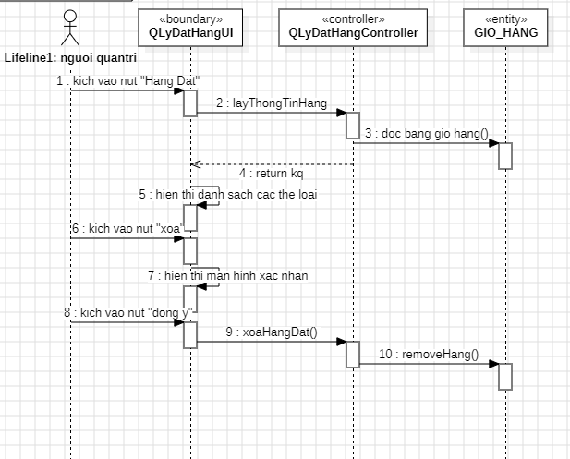

* **Biểu đồ lớp phân tích :**

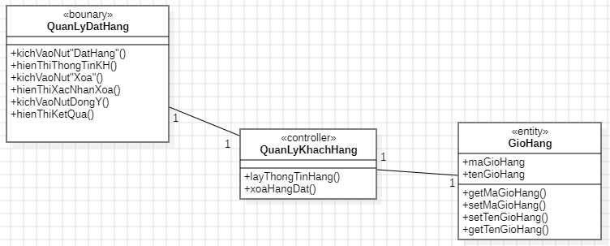

## **XEM SẢN PHẨM**

* **Biểu đồ tuần tự :**

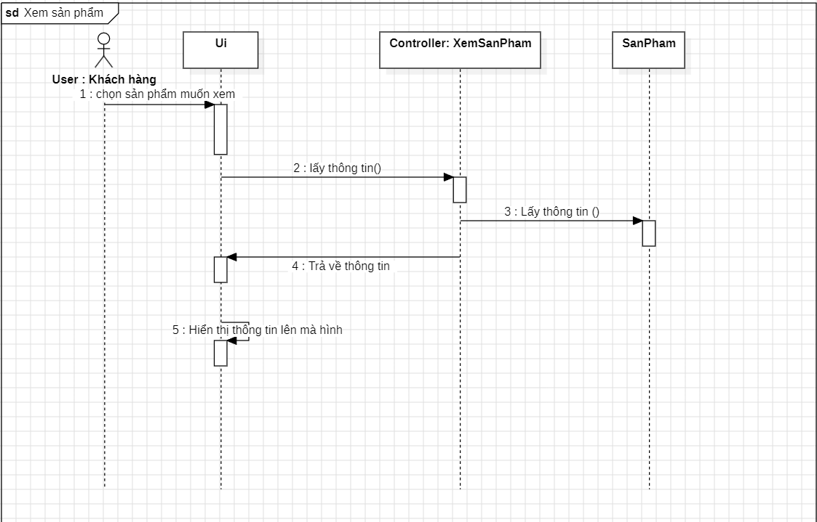

* **Biểu đồ lớp phân tích :**

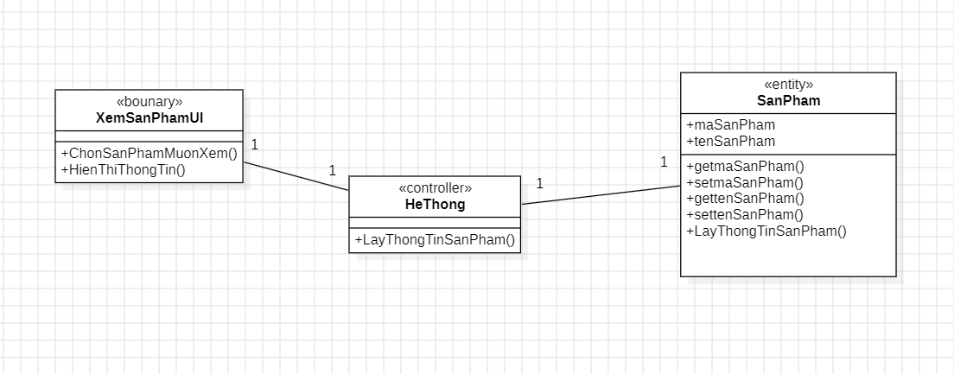

## **XEM GIỎ HÀNG**

* **Biểu đồ tuần tự :**

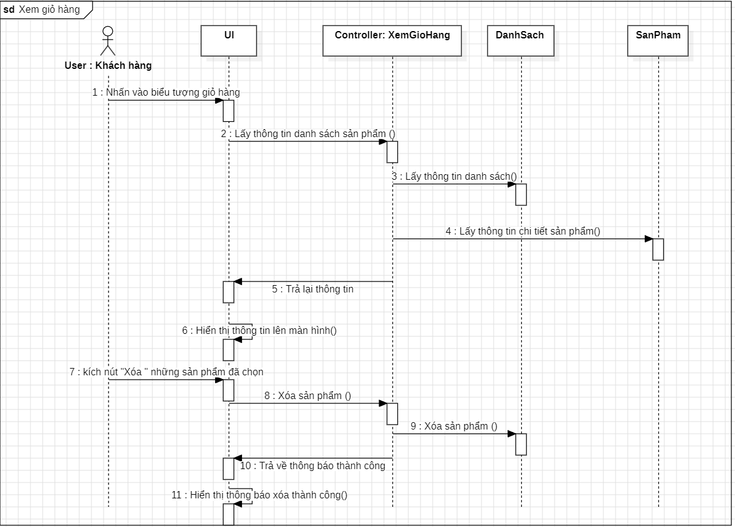

* **Biểu đồ lớp phân tích :**

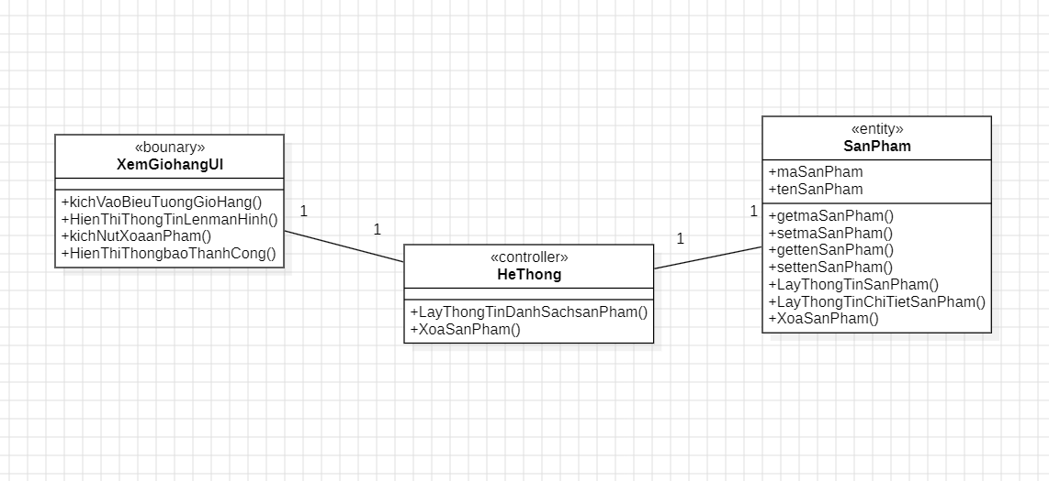

## **XEM LỊCH SỬ ĐƠN HÀNG**

* **Biểu đồ tuần tự :**

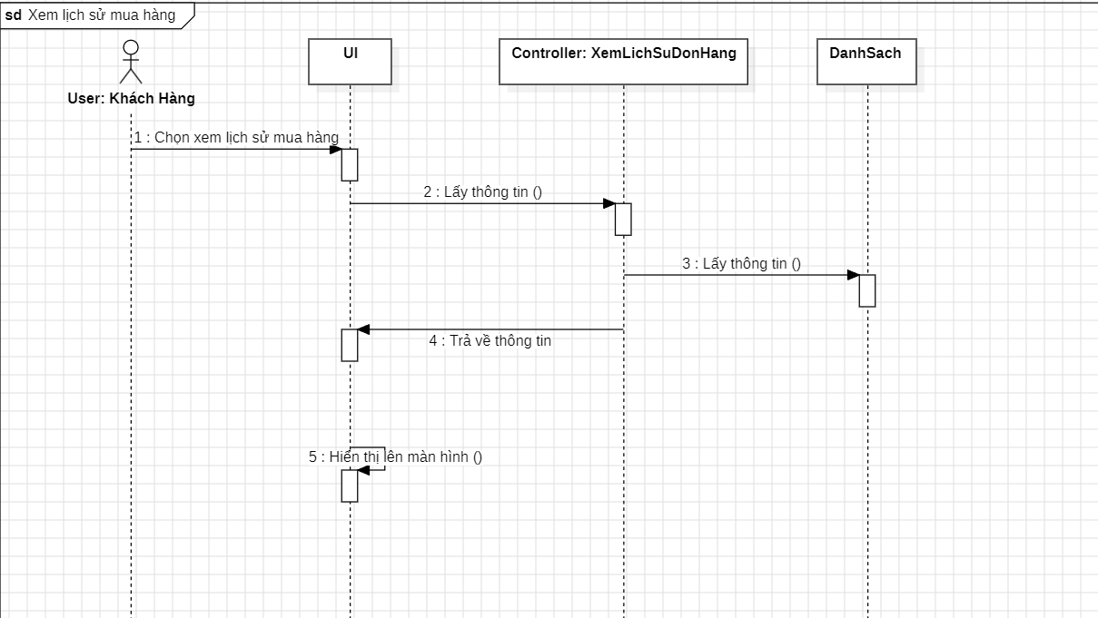

* **Biểu đồ lớp phân tích :**

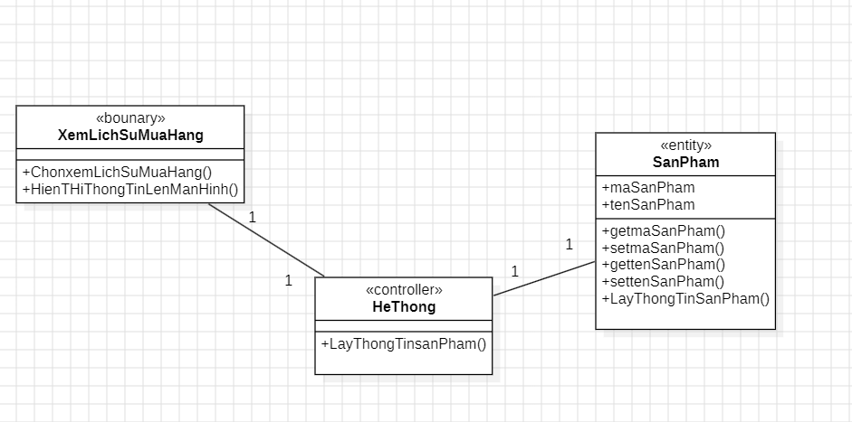

## **VIẾT ĐÁNH GIÁ :**

* **Biểu đồ tuần tự :**

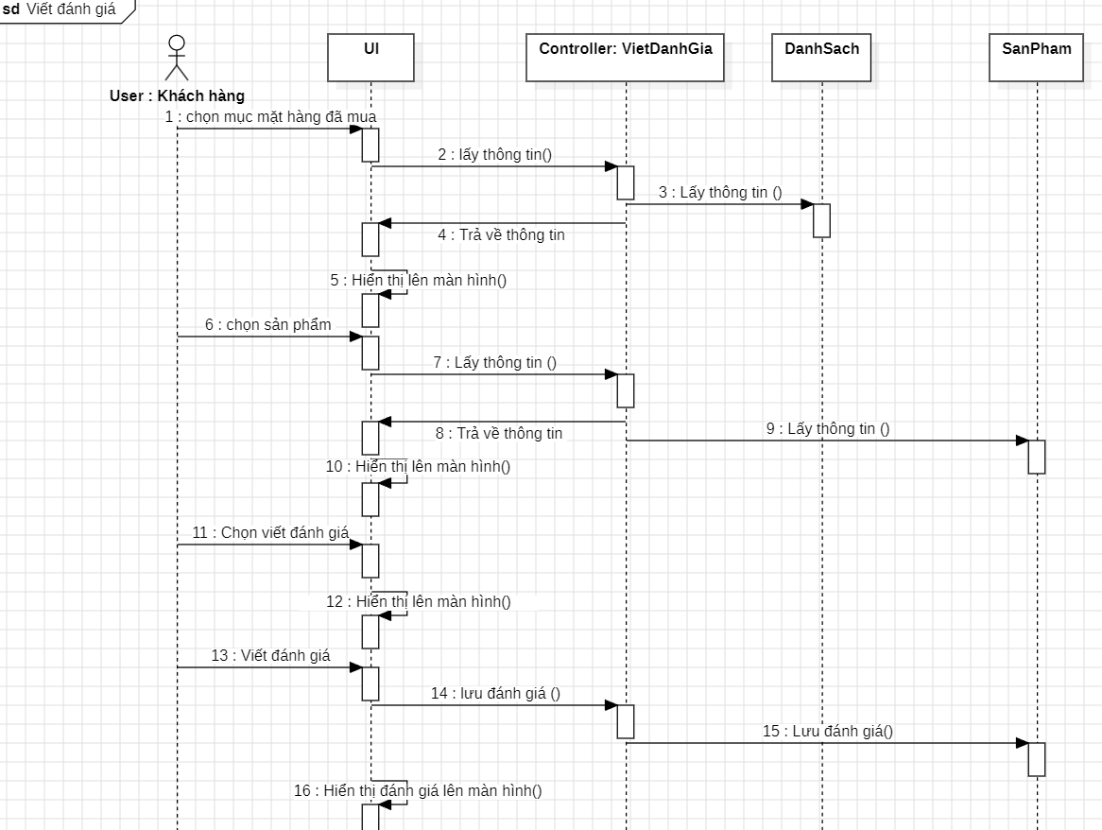

* **Biểu đồ lớp phân tích :**

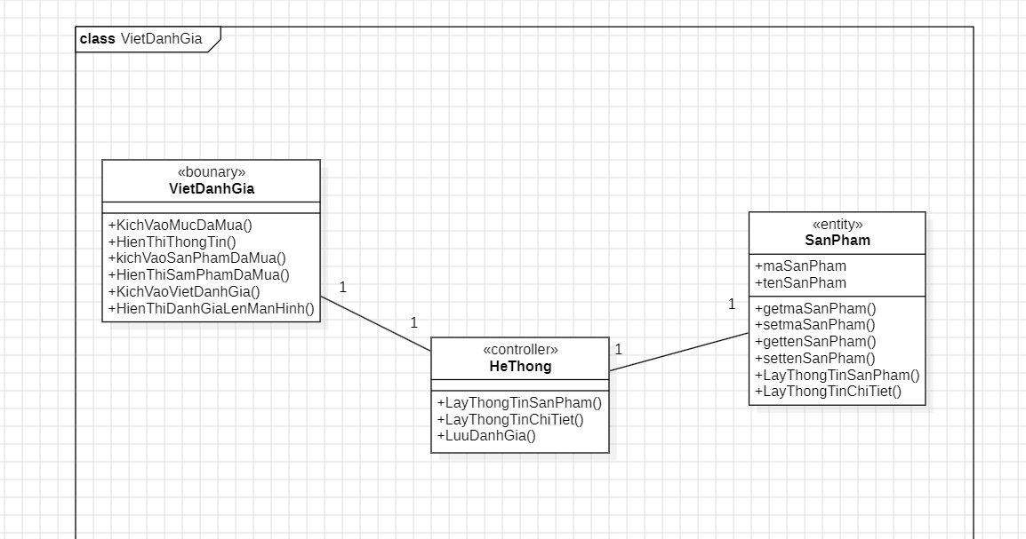

## **XEM CHI TIẾT SẢN PHẨM :**

* **Biểu đồ tuần tự :**

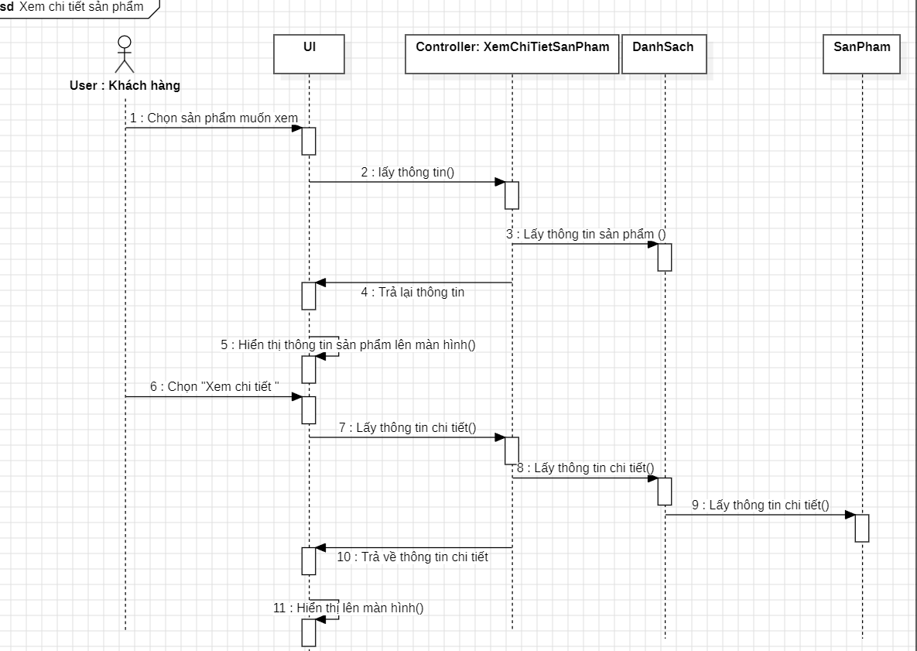

* **Biểu đồ lớp phân tích :**

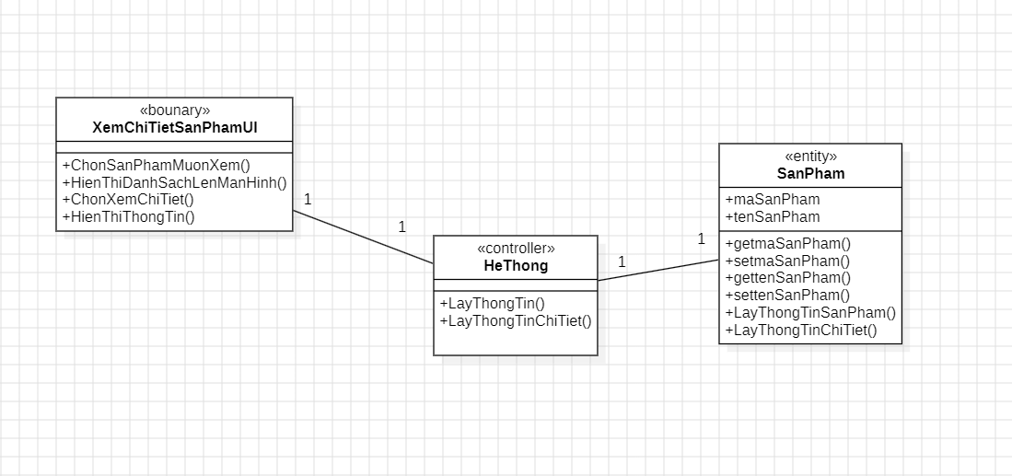

## **XEM ĐÁNH GIÁ SẢN PHẨM :**

* **Biểu đồ tuần tự :**

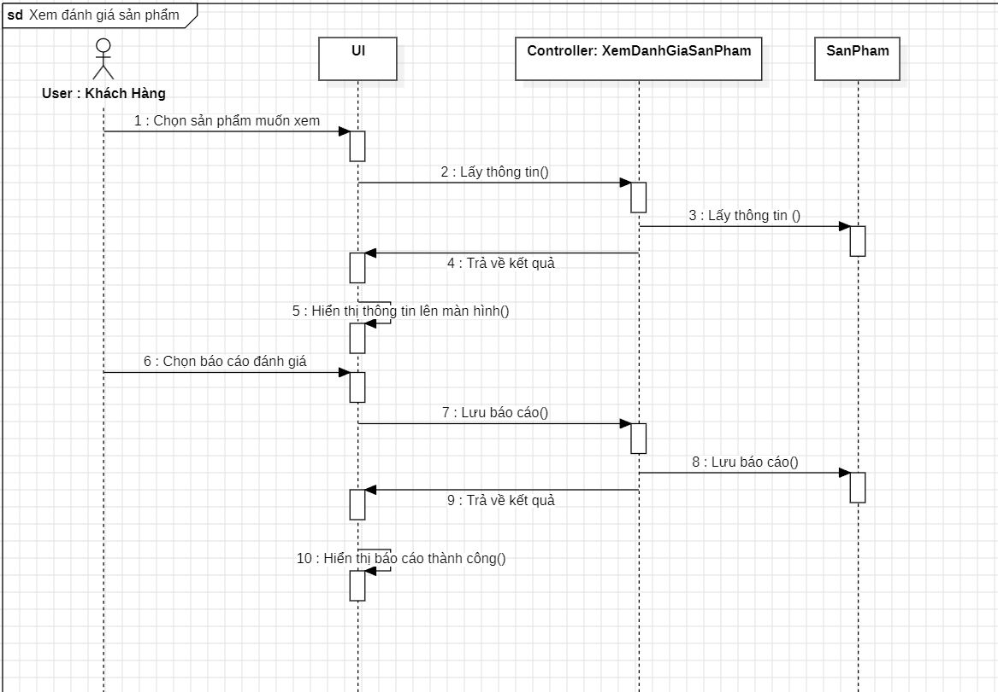

* **Biểu đồ lớp phân tích :**

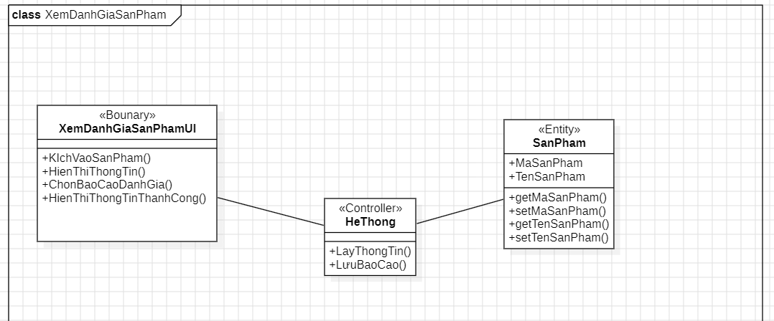

## **Thiết kế giao diện màn hình:**

### Giao diện Use case tìm kiếm theo tên:

1. **hình dung màn hình:**

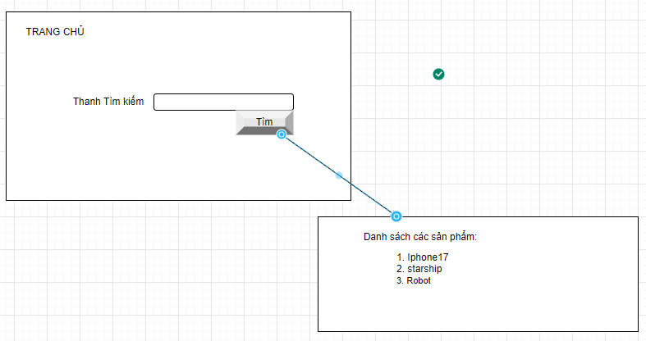

1. **Biểu đồ lớp màn hình**

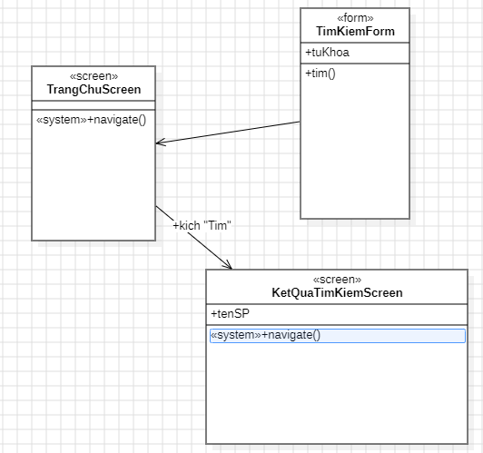

1. **Biểu đồ cộng tác màn hình:**

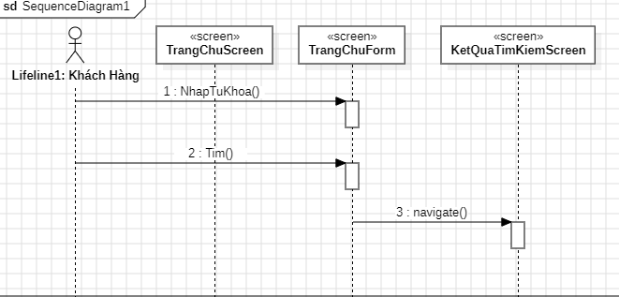

### Giao diện Bảo trì thể loại hàng:

1. **Hình dung màn hình**

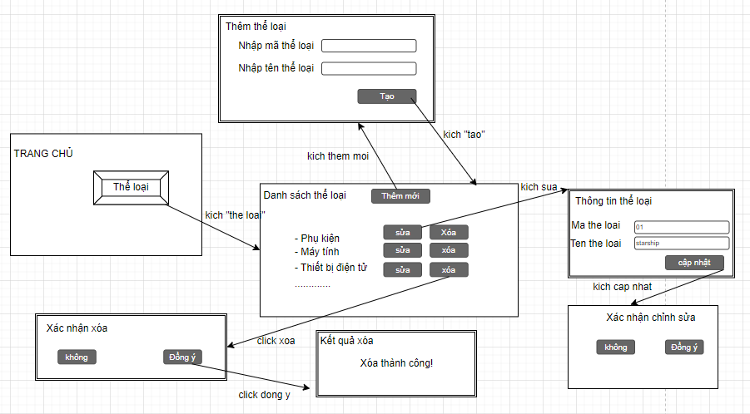

1. **Biểu đồ lớp màn hình**

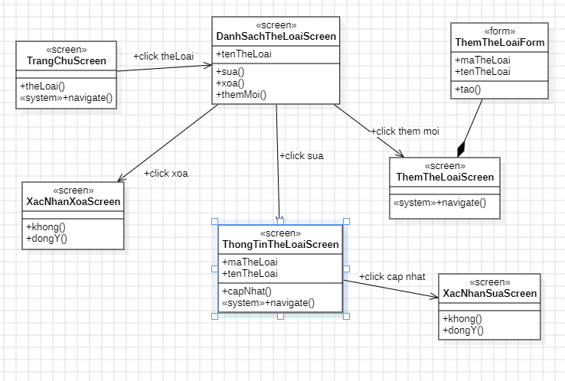

1. **Biểu đồ cộng tác màn hình**

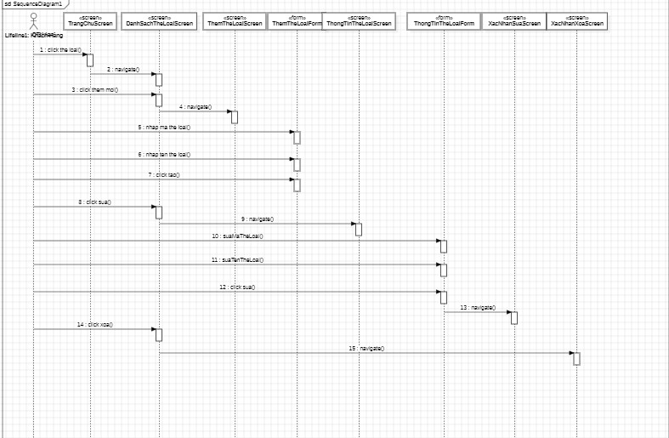

### Giao diện Use case Đặt hàng:

1. **Hình dung màn hình**

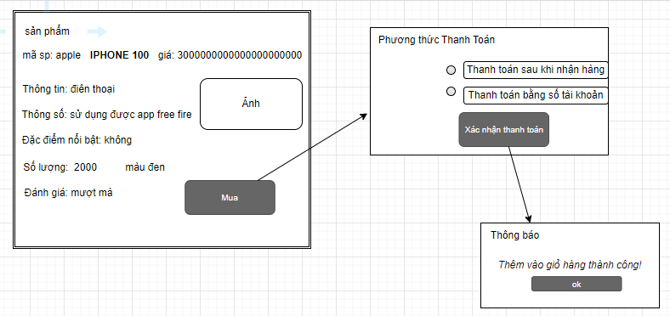

1. **Biểu đồ lớp màn hình**

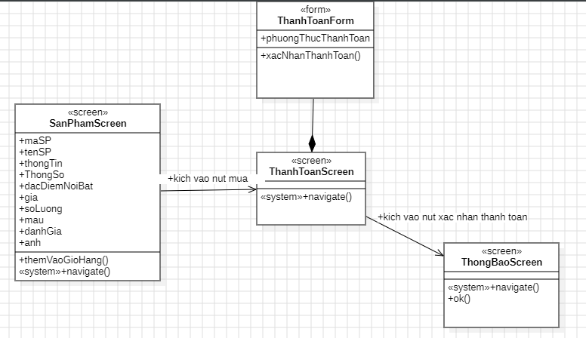

1. **Biểu đồ cộng tác màn hình**

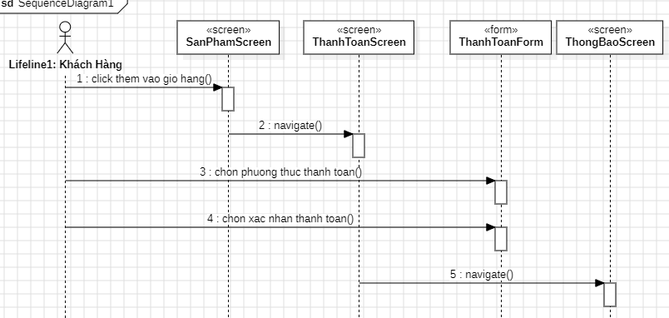

### Giao diện Use case Hủy đơn hàng:

1. **Hình dung màn hình**

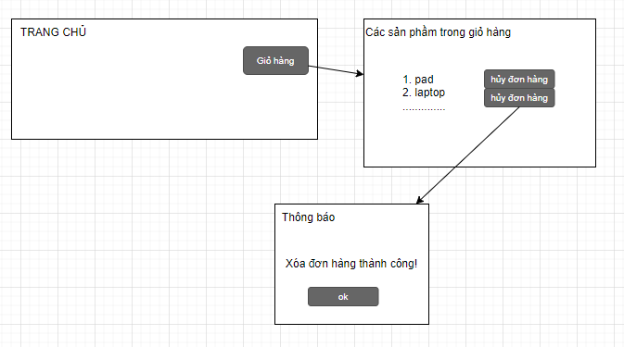

1. **Biểu đồ lớp màn hình**

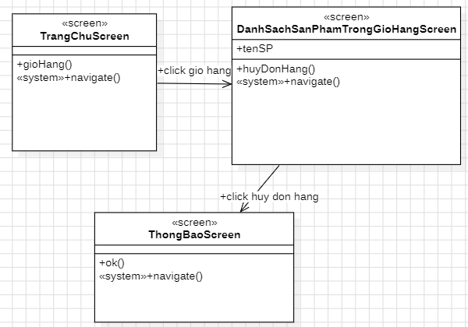

1. **Biểu đồ cộng tác màn hình**

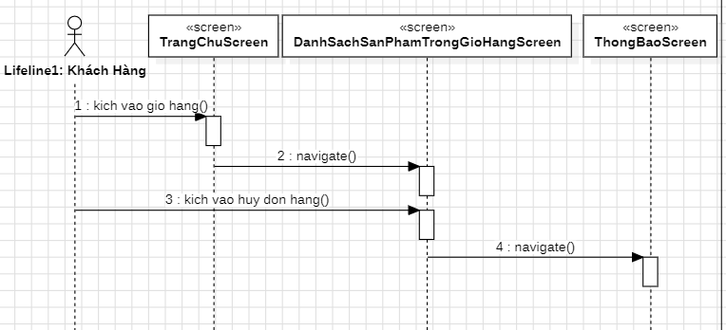

### Giao diện Use case Nhắn tin hỗ trợ trực tuyến:

1. **Hình dung màn hình**

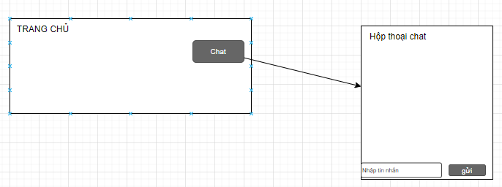

1. **Biểu đồ lớp màn hình**

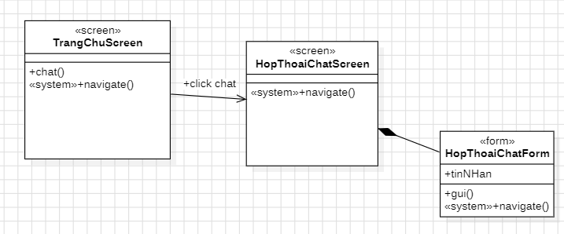

1. **Biểu đồ cộng tác màn hình**

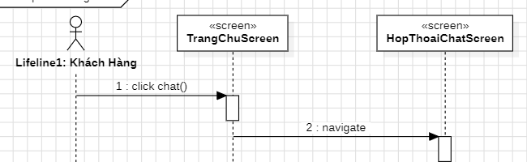

### Giao diện Use case Đăng nhập:

1. **Hình dung màn hình**

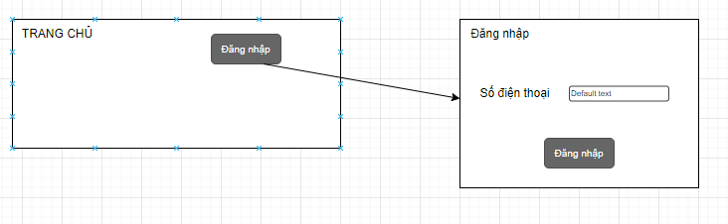

1. **Biểu đồ lớp màn hình**

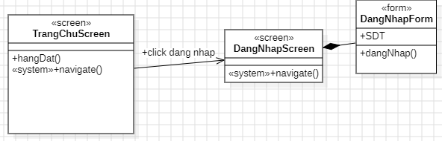

1. **Biểu đồ cộng tác màn hình**

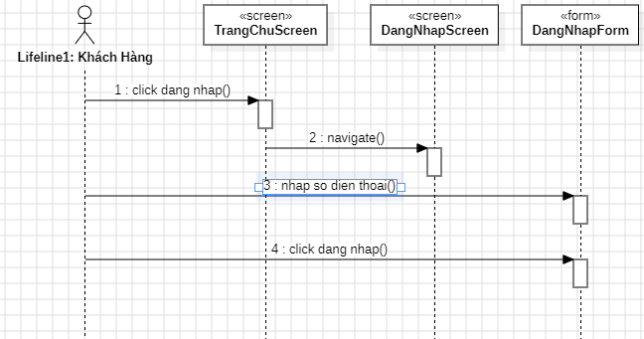

### Giao diện Use case Phản hồi ý kiến khách hàng

1. **Hình dung màn hình**

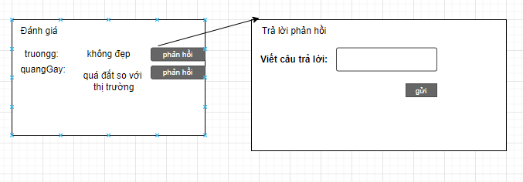

1. **Biểu đồ lớp màn hình**

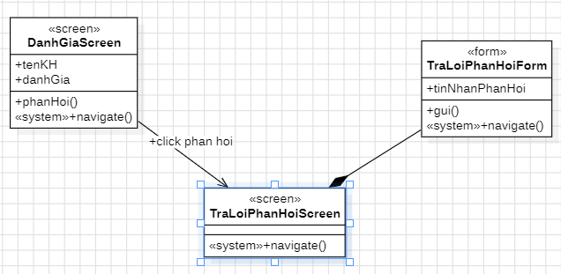

1. **Biểu đồ cộng tác màn hình**

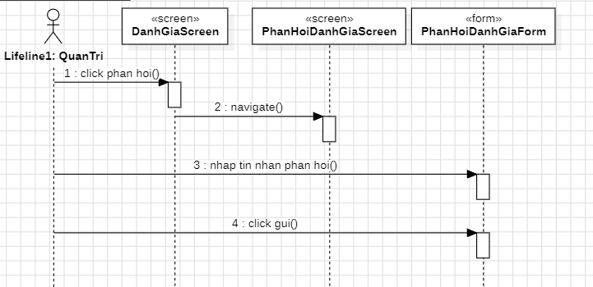

### 

### Giao diện Use case quản lý khách hàng:

1. **Hình dung màn hình**

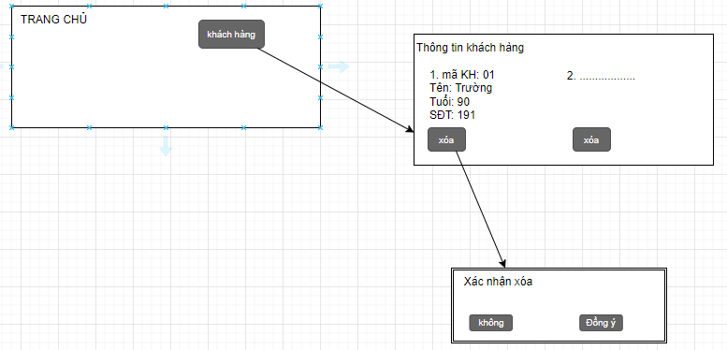

1. **Biểu đồ lớp màn hình**

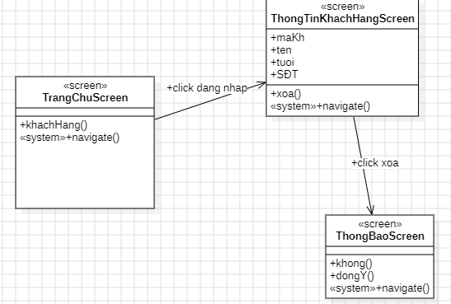

1. **Biểu đồ cộng tác màn hình**

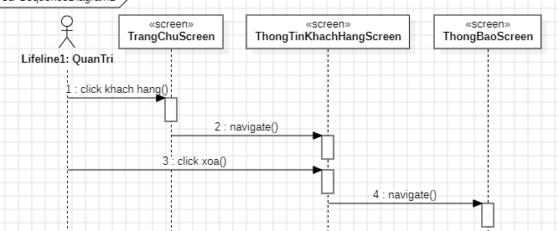

### Giao diện Use case quản lý đặt hàng:

1. **Hình dung màn hình**

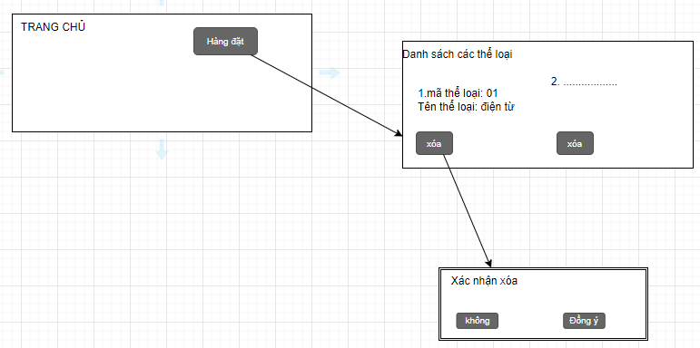

1. **Biểu đồ lớp màn hình**

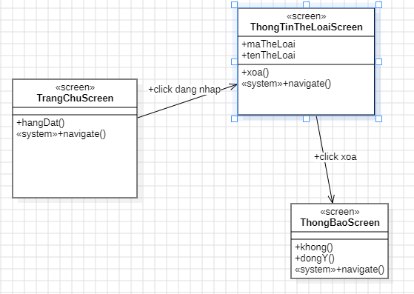

1. **Biểu đồ cộng tác màn hình**

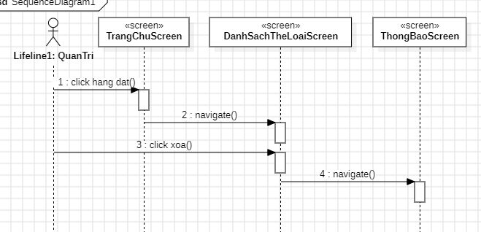

### 10. Giao diện Use case Xem Đánh Giá

**a, Biểu đồ hình dung màn hình**

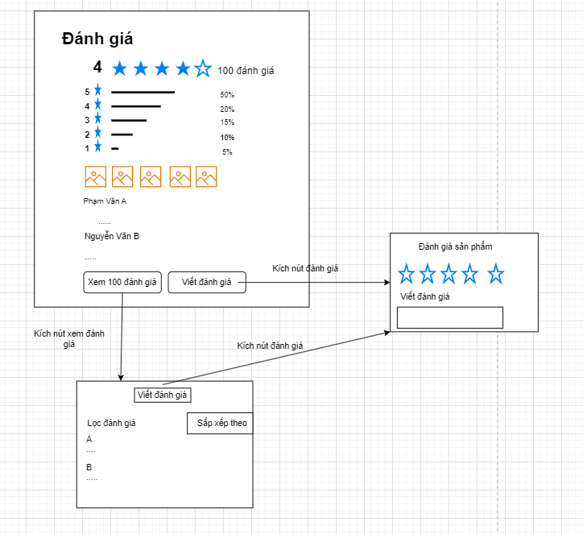

**b, Biểu đồ lớp màn hình**

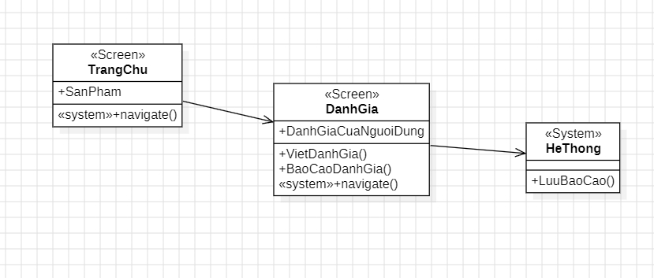

**c, Biểu đồ tương tác màn hình**

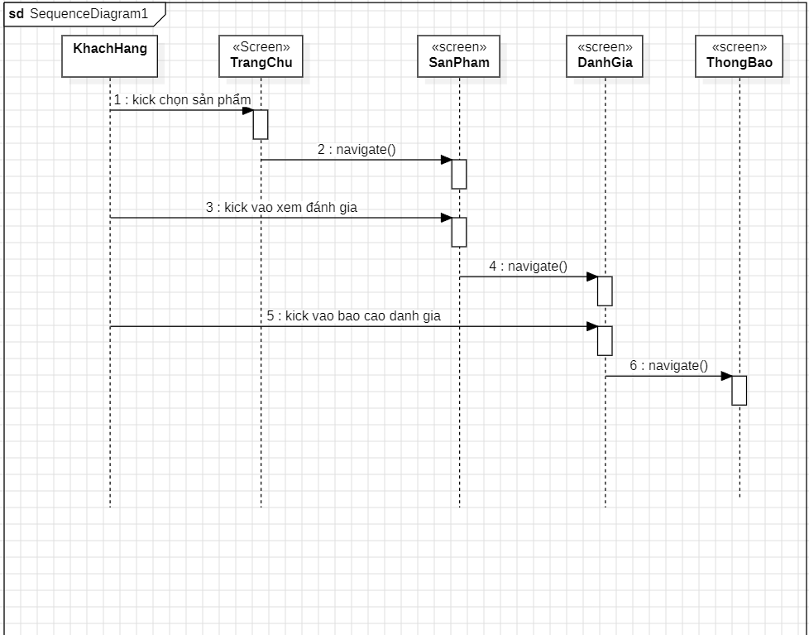

### 11. Giao diện Use case Xem Chi Tiết Sản Phẩm

**a , Biểu đồ hình dung màn hình**

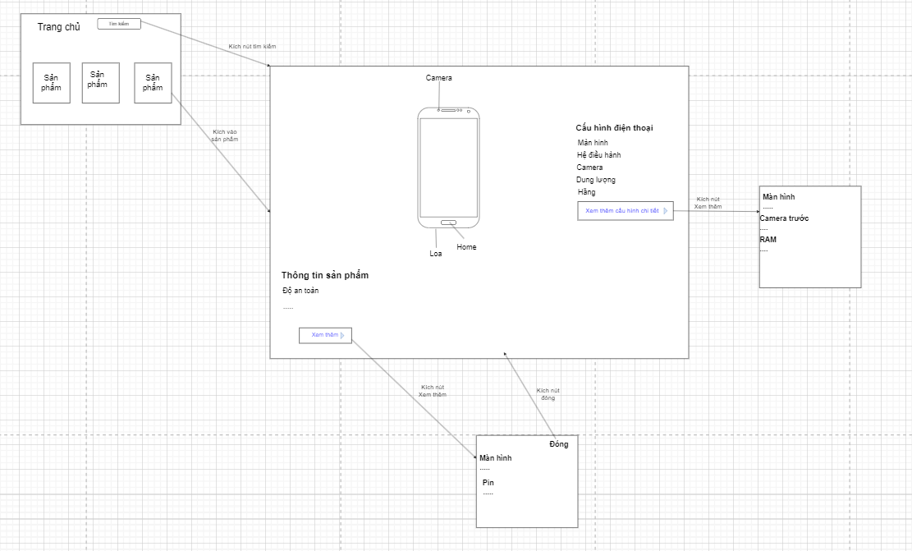

**b , Biểu đồ lớp màn hình**

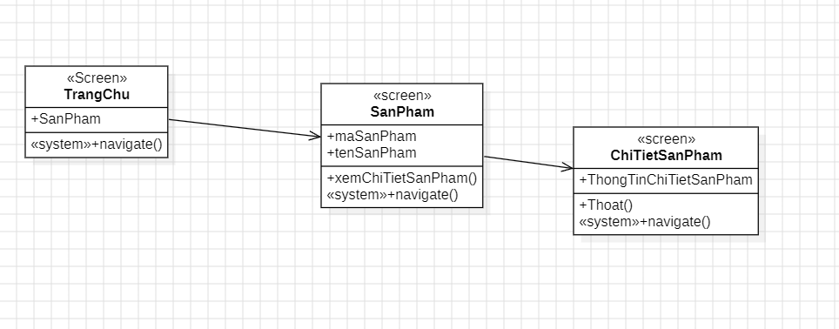

**c , Biểu đồ tương tác màn hình**

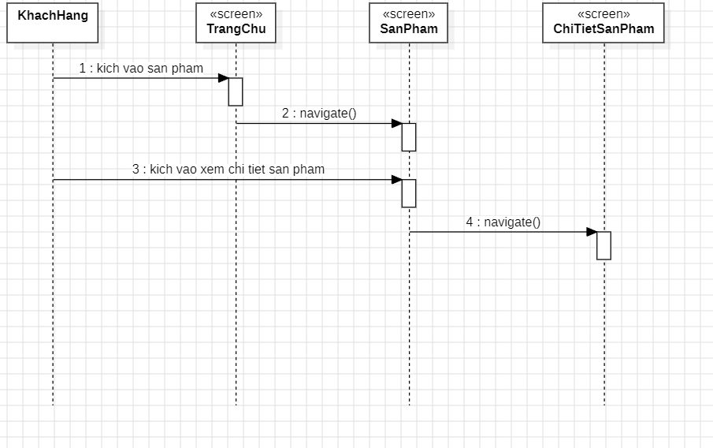

### 12. Giao diện Use case Viết Đánh Giá

**a, Biểu đồ hình dung màn hình**

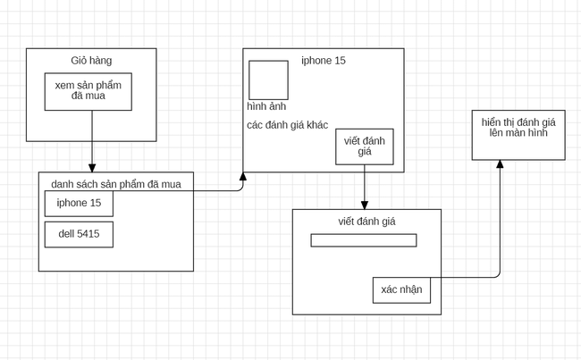

**b , Biểu đồ lớp màn hình**

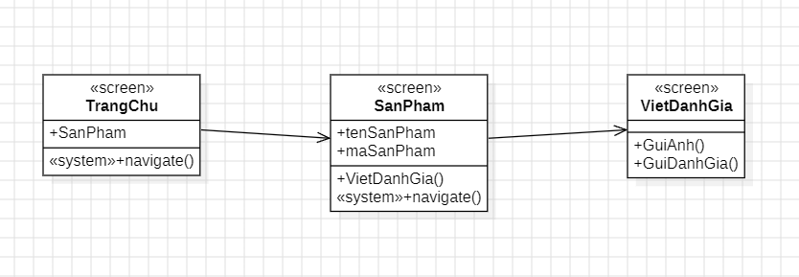

**c , Biểu đồ tương tác màn hình**

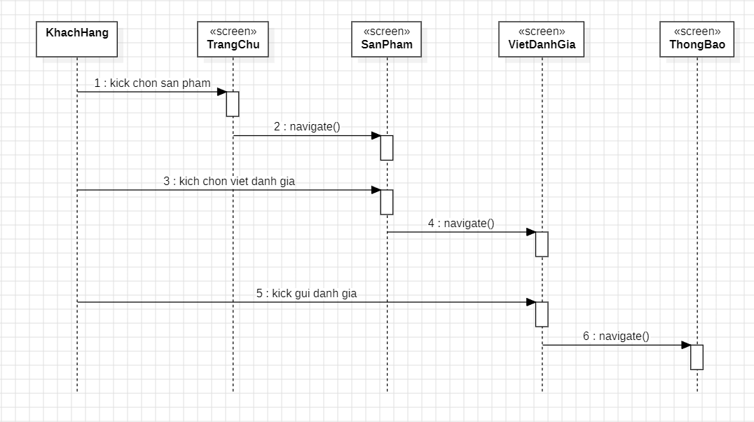

### 13. Giao diện Use case Xem Lịch Sử Đơn Hàng

**a, Biểu đồ hình dung màn hình**

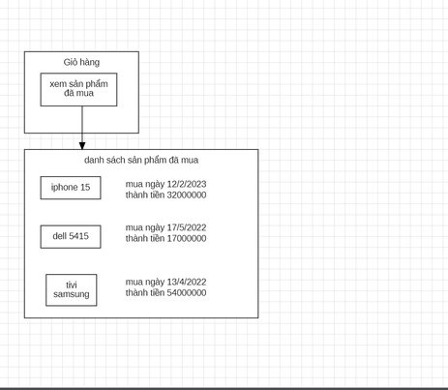

**b, Biểu đồ lớp màn hình**

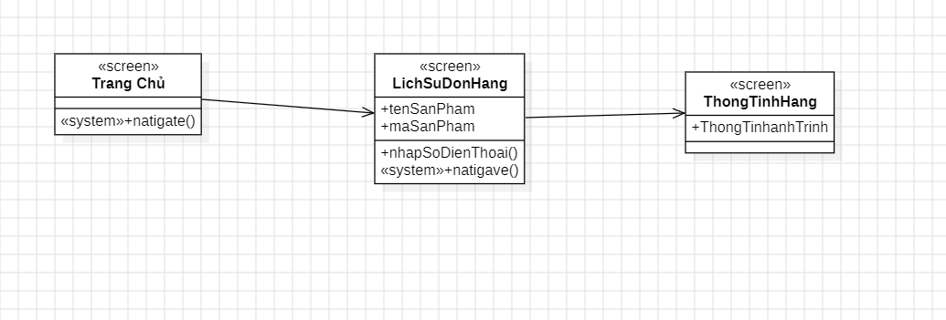

**c, Biểu đồ tương tác màn hình**

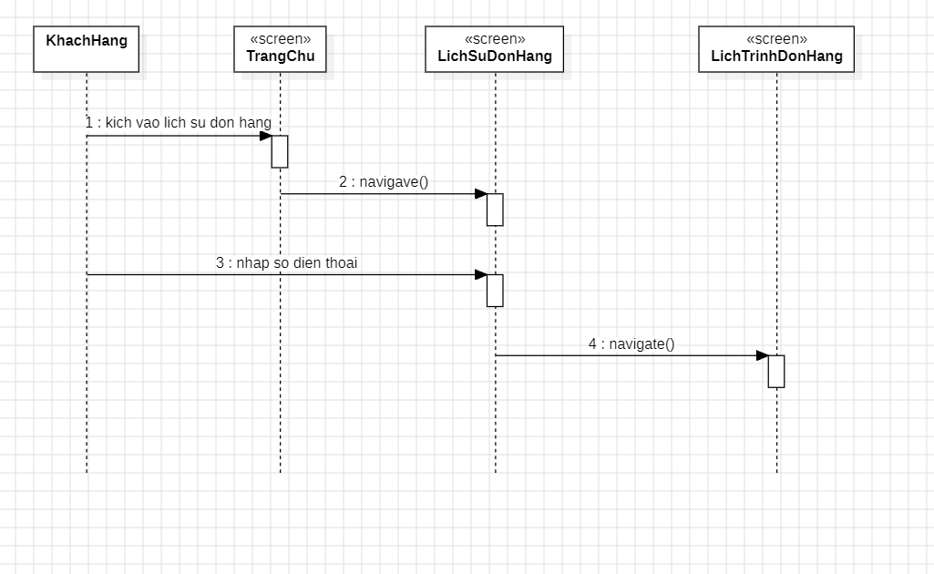

### 

### 14. Giao diện Use case Xem Giỏ Hàng

**a, Biểu đồ hình dung màn hình**

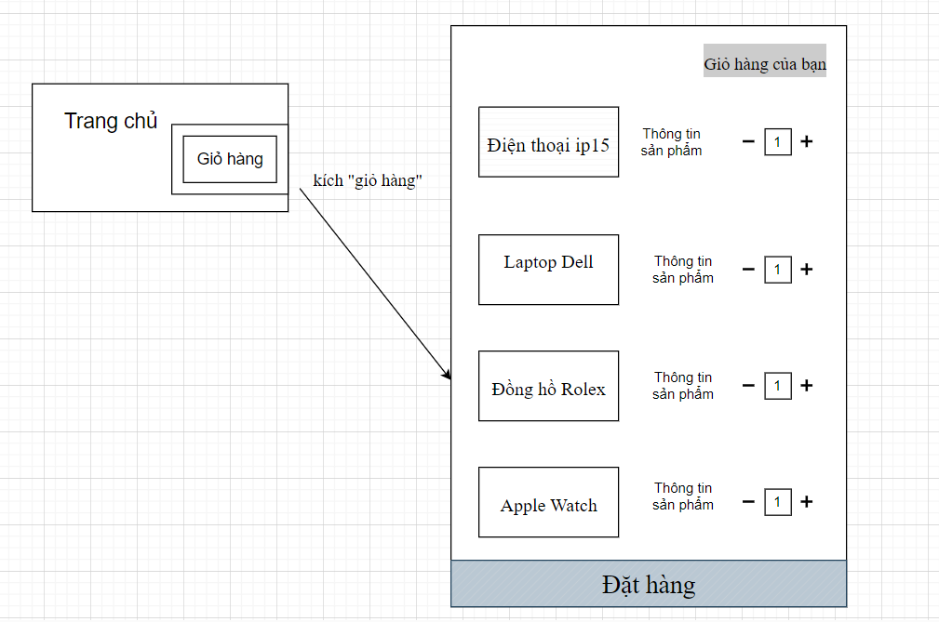

**b, Biểu đồ lớp màn hình**

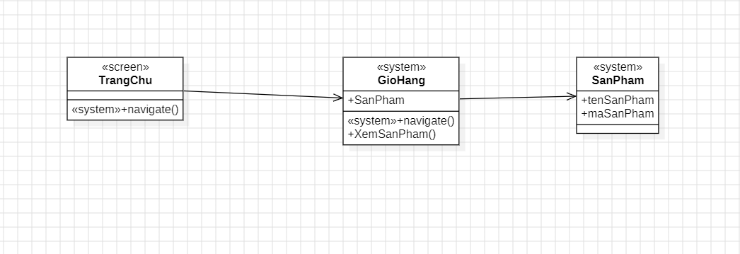

**c, Biểu đồ tương tác màn hình**

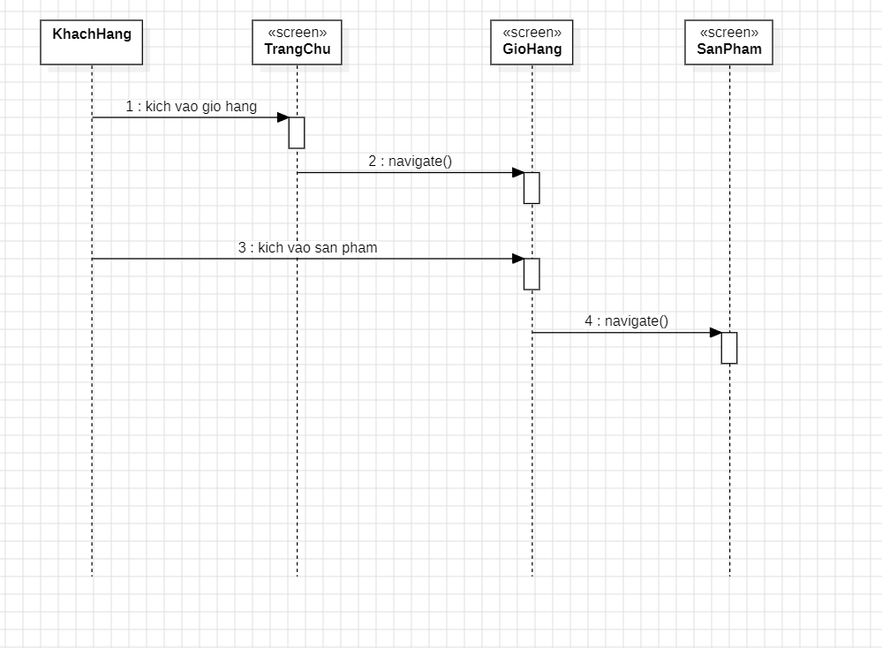

### 15. Giao diện Use case Xem Sản Phẩm

**a , Biểu đồ hình dung màn hình**

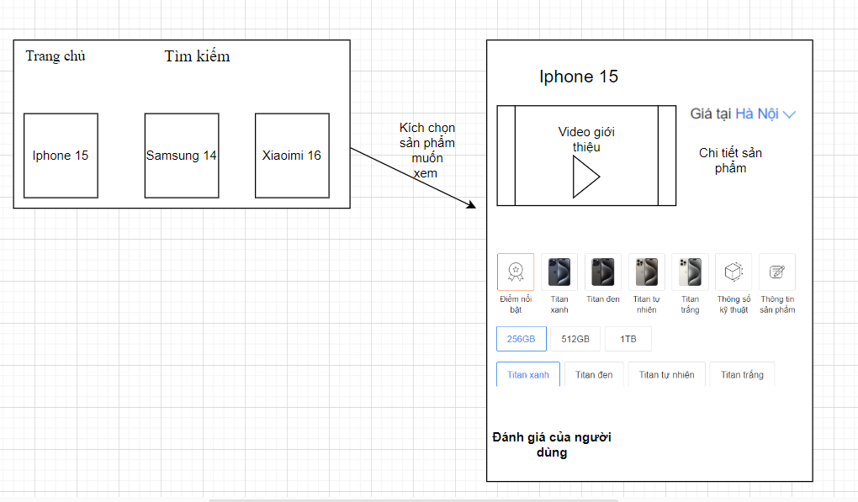

**b, Biểu đồ lớp màn hình**

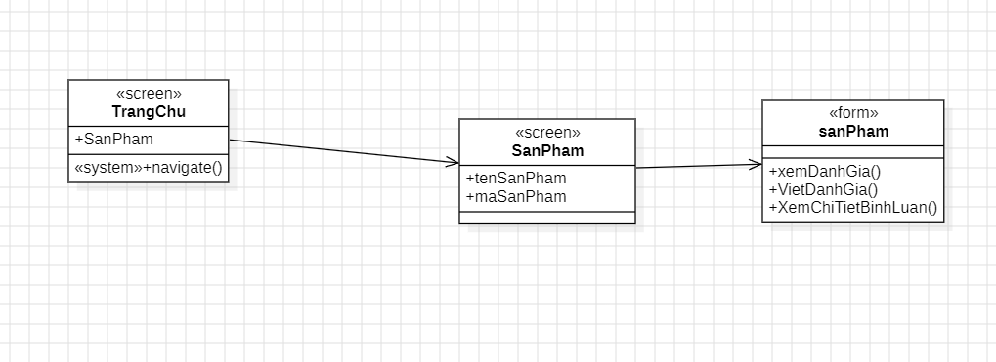

**c, Biểu đồ tương tác màn hình**

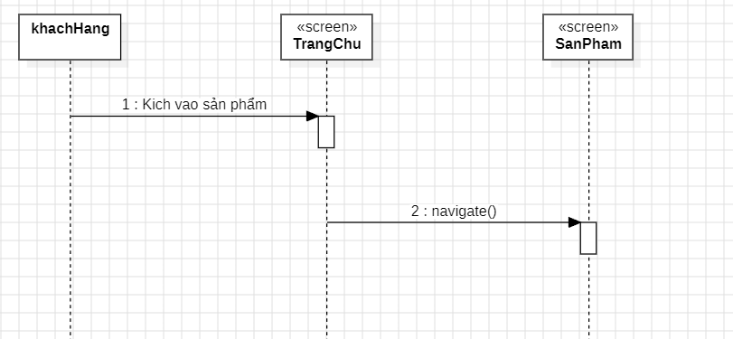

### 16. giao diện use case “Bảo trì sản phẩm”

1. **Biểu đồ hình dung màn hình:**

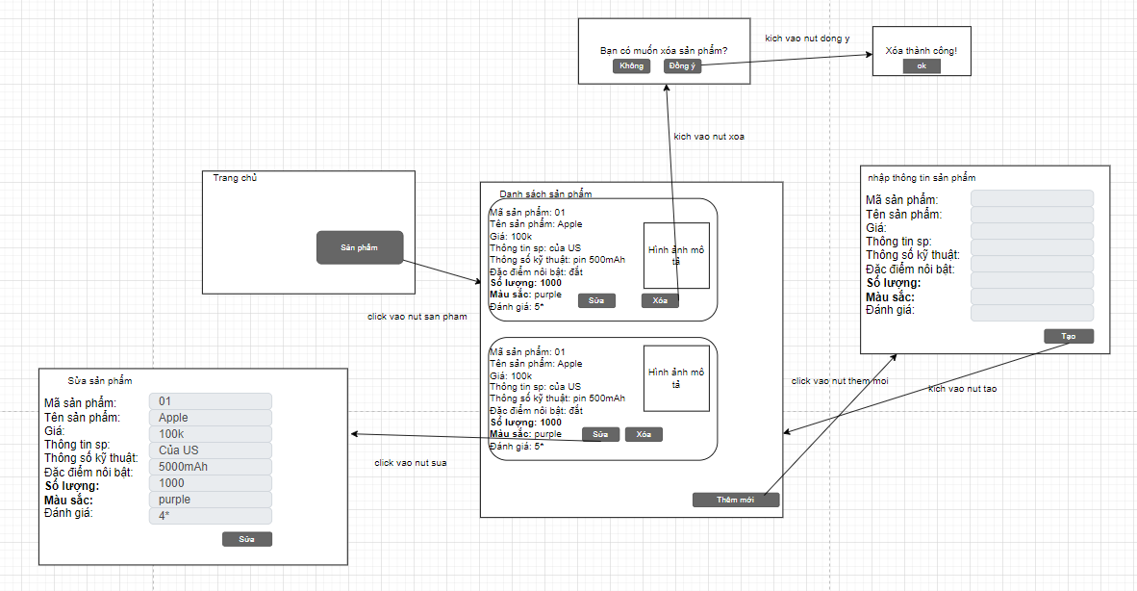

1. **biểu đồ lớp màn hình**

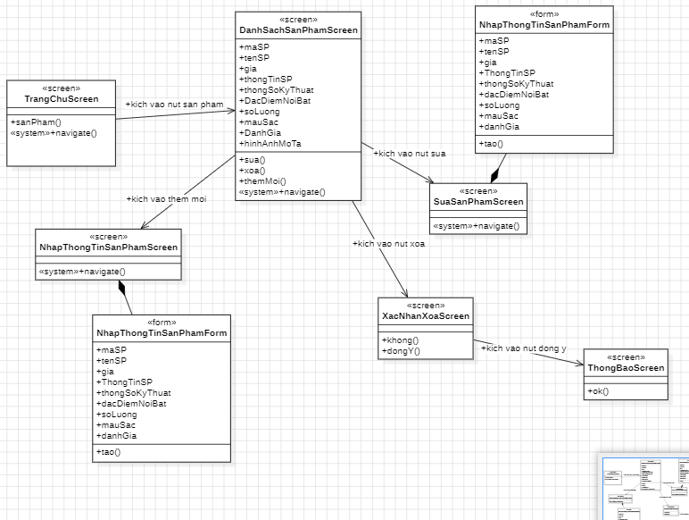

1. **Biểu đồ tương tác màn hình**

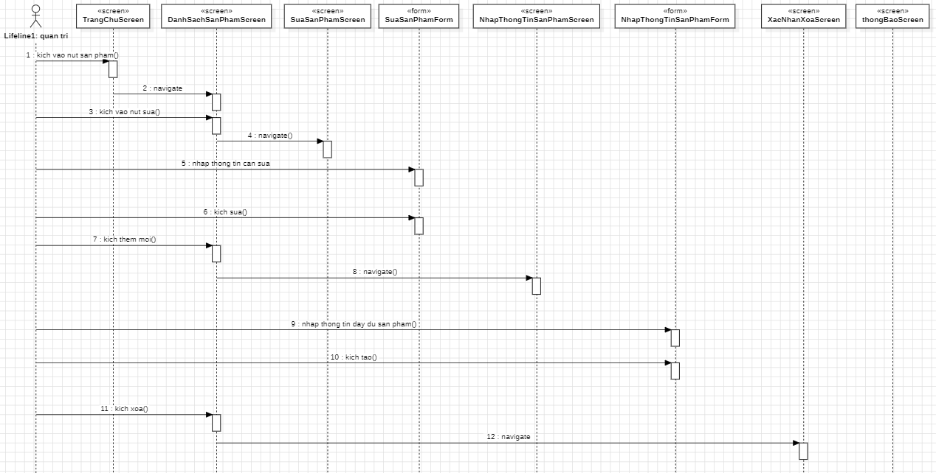

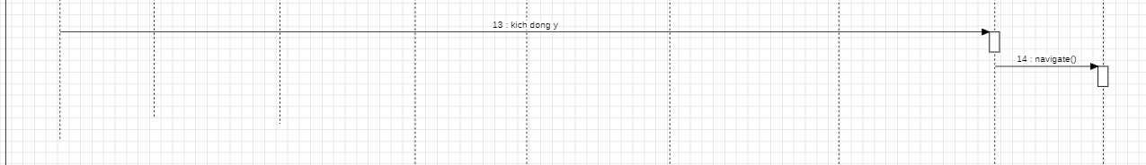

**TÀI LIỆU THAM KHẢO**

Trong quá trình thực hiện bài tập lớn, chúng tôi có tham khảo qua một số tài liệu để thực hiện nội dung của bài tập lớn:

* Thư viện online trường Đại học công nghiệp Hà nội:

https://lic.haui.edu.vn/vn

* Trang thông tin TestBook:

https://testbook.com/software-engineering/software-analysis-design

* Trang web nội dung phân tích thiết kế phần mềm:

https://www.geeksforgeeks.org/system-analysis-vs-system-design/

* Hệ thống học kết hợp đại học công nghiệp Hà Nội:

https://qlht.haui.edu.vn/course/view.php?id=30629

* Giáo trình trường đại học Công Nghiệp Hà Nội
* slideShare: https://fr.slideshare.net/slideshow/slide-07-26307173/26307173

Và một số ít nội dung được dựa trên một số nguồn tin khác không tiện nhắc đến.